**REPORT**



**– [2018-02]데이터베이스설계 1조 보고서 –**

12150357 이윤성

12153443 김은영

12170623 김지욱

1. 개요

1. **소개**

All in one 미팅 시스템

* 인하대학교 학생들을 대상으로 미팅 팀 구성, 상대팀 선택, 미팅 장소 예약과 같은 미팅과 관련된 총체적인 서비스를 제공하는 시스템.

기획 의도

* 미팅을 하고 싶지만 주선해 줄 사람이 없어서 하지 못하는 인하대생들이 자유롭게 미팅을 잡고, 술집 예약까지 빠르게 완료할 수 있는 플랫폼을 제공하자는 취지.
* 오후 5 – 8시 사이, 비어있는 인하대학교 후문가 술집에 대한 수요를 창출하자는 취지.

타겟

* 미팅에 목마른 인하대학교 학적의 남, 녀 대학생
* 5 – 8시 사이 비어있는 자리 때문에 고민하고 있는 인하대 후문가 술집 점주.

1. **개발 배경**

**기존 미팅 어플의 한계점**

* 특정 지역 혹은 특성 대학생들만을 위해 제작된 미팅 어플리케이션이 없다. (특정 지역 한정이 가능하더라도 거의 서울 위주)
* 운영자들이 미팅 목록을 제공하면 이를 사용자들이 확인하고 신청하는 방식으로 운영되기 때문에, 사용자들이 미팅에 나가면 원하지 않는 나이대, 신분 등의 사람을 만날 가능성이 높다.

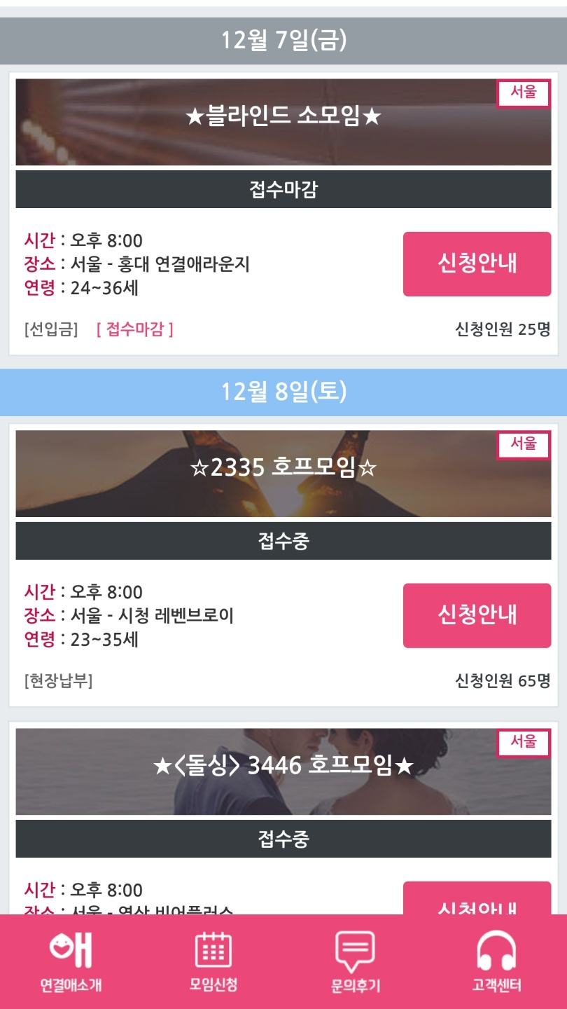 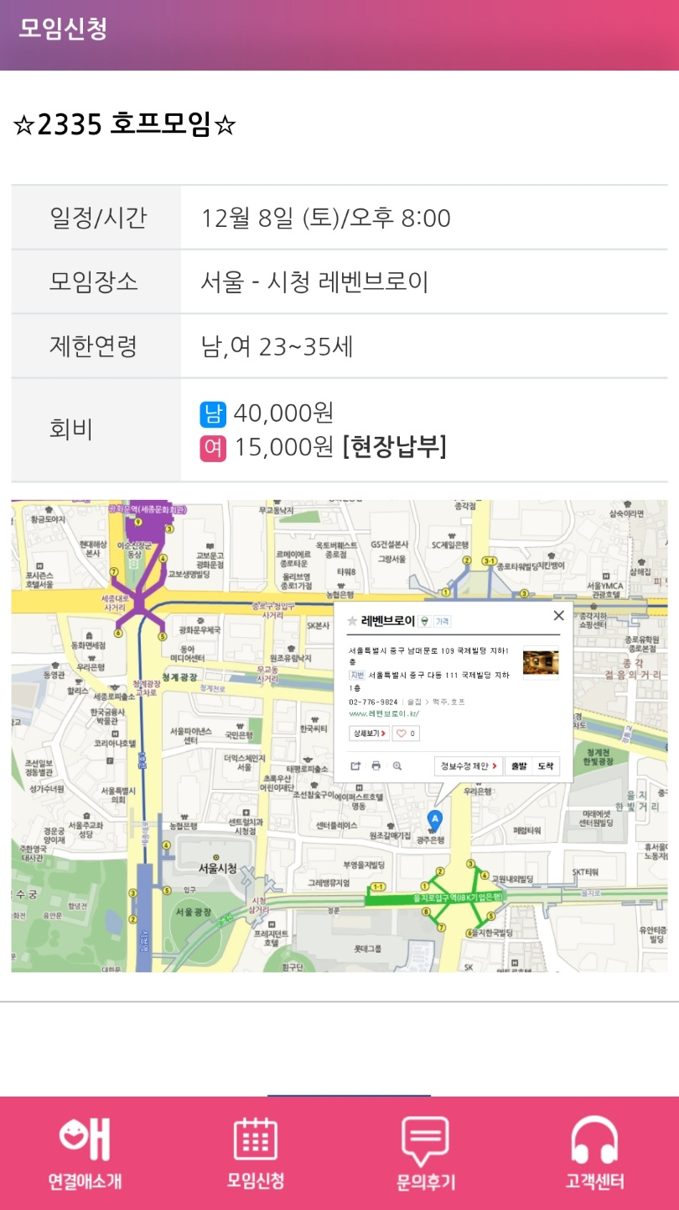

< 위, 미팅 어플 ‘연결애’의 미팅 목록 제공 방식, 출처: 연결애 >

* 온라인에 전화번호를 인증한 사람이라면 누구든 가입 및 이용이 가능하다는 점 때문에 이용자 전체의 프로필에 대한 신뢰도가 검증되지 않았다.
* 미팅 장소 찾기, 예약까지 한 번에 끝낼 수 있는 미팅 어플리케이션이 없다.

기대 효과

* 인하대학교 학생 신분, 나이, 학과 등의 개인정보가 검증된 ‘신뢰성 있는 사람들’ 만이 모이는 ‘신뢰성 높은 미팅’ 주선
* 5 – 8시에 비어있는 인하대 후문가 술집에 대한 고정 수요 창출

1. **특징**

* 사용자가 어플리케이션을 통해 자유롭게 미팅 팀을 구성하고 미팅 예약 가능
* 인하대 후문가 술집의 예약 가능 목록을 실시간으로 확인 및 예약 신청 가능
* 가게에 예약 명단을 제공함으로써 예약 인원에 대한 관리 가능

2. 데이터베이스 모델링 설계

1. **실체 추출표**

|  |  |  |  |
| --- | --- | --- | --- |
| 실체이름 | 설명 | 속성 | 기타 |
| 회원 | 회원에 등록되기 위해 필요한 사용자의 기본 정보 | 학번, 학과_ID, 회원_이름, 나이, 성별, 키, 주량, 전화번호, 재학여부, 통학여부, 군필여부 |  |
| 전공 | 인하대학교 전공 목록 | 학과_ID, 학과이름 | 참조 실체 |
| 팀 | 생성된 팀 목록 | 팀_ID, 팀_이름, 인원수, 성별 |  |
| 팀_구성 | 팀을 구성하고 있는 회원에 대한 목록 | 학번, 팀_ID, 구성_날짜, 담당직원_ID | 연관 실체 |
| 결제 | 미팅 예약에 대한 결제 목록 | 예약_No, 결제번호, 결제_방법_ID, 여자팀_대표자_학번, 직원_ID, 남자팀_ID, 남자팀_대표자_학번, 여자팀_ID |  |
| 예약 | 미팅이 이루어질 술집에 대한 예약 목록 | 예약No, 남자팀_ID, 남자팀_대표자_학번, 여자팀_대표자_학번, 여자팀_ID, 직원_ID, 예약_등록_날짜, 예상_소요_시간 |  |
| 예약 상세 | 가게의 어떤 자리를 어느 날짜에 예약했는지가 기록됨 | 가게_테이블_ID, 예약날짜, 남자팀_ID, 여자팀_ID, 가게ID, 남자팀_대표자_학번, 직원ID, 여자팀_대표자_학번, 예약No |  |
| 결제 방법 | 결제 수단에는 몇가지가 있으므로 이를 참조 실체로 사용한다. | 결제_방법_ID, 결제_방법명 | 참조 실체 |
| 가게 | 가게에 대한 정보, 주인에 대한 정보 | 가게_ID, URL, 사업자번호, 가게_이름, 가게_전화번호, 주소, 영업시간, 주인_이름, 주인_전화번호 |  |
| 가게 테이블 | 각각의 가게에 존재하는, 손님이 착석가능한 자리, 즉 테이블에 대한 정보 | 가게_테이블_ID, 가게_ ID, 테이블번호, 수용인원수 |  |
| 직원 | 이나팅 어플리케이션 관리직원에 대한 정보 | 직원_ID, 관리자_ID, 직원_이름, 직원_전화번호, 직책 | 자기 참조 |

**2) 관계성 추출표**

|  |  |  |  |
| --- | --- | --- | --- |
| 관계성 이름 | 관련 실체 | 선택성 기수성 | 설명 |
| 관리하다 | 직원, 예약 | 직원 -> 예약 : 선택 m  예약 -> 직원 : 필수 1 | 직원이 최종적으로 예약을 등록하며, 전체 목록을 관리한다. |
| 결제하다 | 예약, 결제 | 결제 ->예약 : 필수 1  예약 ->결제 : 선택 m | 각각의 예약에 대하여 결제를 진행한다. |
| 예약 상세화 | 예약,  예약 상세 | 예약 -> 예약 상세 : 필수 1  예약 상세 -> 예약 : 필수 1 | 예약에 대한 상세정보를 확인할 수 있으며, 같은 날에 같은 테이블을 중복 예약하는 것을 방지한다. |
| 보유하다 | 가게,  가게 테이블 | 가게 -> 가게 테이블 : 선택 1  가게 테이블 ->가게 필수 m | 하나의 가게는 예약 가능한 여러 테이블을 보유하고 있다. |
| 할당하다 | 가게 테이블,  예약 상세 | 가게 테이블 -> 예약 상세 : 선택 m  테이블 -> 예약 상세 : 필수 1 | 예약 시 장소가 되는 가게의 테이블을 할당해준다. |
| 결제방법을 선택하다 | 결제,  결제방법 | 결제 -> 결제 방법 : 필수 1  결제 방법-> 결제 : 선택 m | 각각의 결제에 대하여 여러 결제방법 중에 하나를 택한다. |
| 예약하다 | 팀 구성, 예약 | 팀 구성 -> 예약 : 선택 m  예약 -> 팀 구성 : 필수 1 | 남자팀과 여자팀 각각이 하나의 예약에 관여한다. 따라서 관계를 2개 형성한다. |
| 구성하다 | 팀 구성, 팀 | 팀 구성 -> 팀 : 필수 1  팀 구성 -> 팀 : 선택 m | 하나의 팀에 여러 회원을 구성할 수 있다. |
| 소속되다 | 팀 구성, 회원 | 팀 구성 -> 회원 : 필수 1  회원 -> 팀 구성 : 선택 m | 한명의 회원은 여러 팀에 소속될 수 있다. |
| 소속되다 | 회원, 전공 | 회원 -> 전공 : 필수 1  전공 -> 회원 : 선택 m | 각 회원은 하나의 전공에 소속되어 있다. |
| 가게 위치를 보여주다 | 예약, 가게 | 예약 -> 가게 : 필수 1  가게 -> 예약 : 선택m | 각각의 예약에 대하여 가게 URL을 통해 가게 위치를 보여준다. |
| 관리하다 | 직원, 팀 구성 | 팀 구성 -> 직원 : 필수1  직원 -> 팀 구성 : 선택m | 한 명의 직원은 팀에 소속된 회원을 여러 명 관리한다. |
| 관리하다 | 직원, 직원 | 직원 -> 직원 : 필수 1  직원 -> 직원 : 선택 m | 각 직원은 여러 명의 다른 직원을 관리한다. |

**3) 5W 1H**

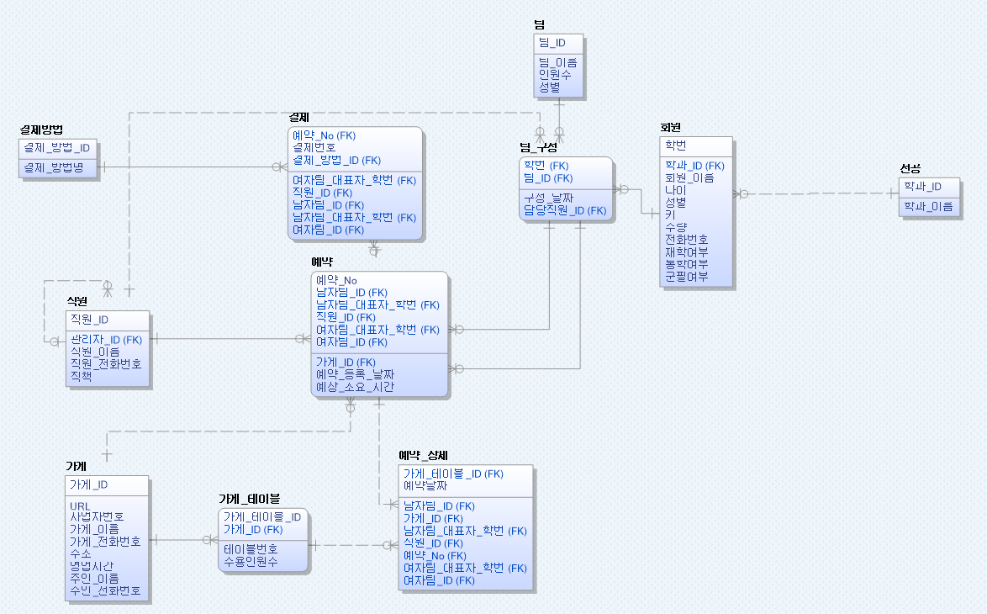

WHEN

WHERE

WHOM

WHO

HOW

**HOW:** 예약

모델의 최종 목적은 남자회원과 여자회원이 선택된 가게에서 정해진 날짜에 미팅을 하기 위한 ‘예약’을 수행하는 것이다. 따라서 HOW는 예약이라고 할 수 있다.

**WHO:** 직원(WHOM), 회원

예약을 하는 대상은 회원이고, 예약을 관리하는 대상은 직원이다.

**WHEN:** 예약_날짜

미팅은 남자팀과 여자팀, 그리고 직원이 정한 예약 날짜에 진행한다.

**WHERE:** 가게

미팅은 남자팀과 여자팀, 그리고 직원이 선택한 가게에서 진행한다.

1. **정규화**

Boyce – Codd Normal Form이 맞는지 검증하는 단계를 통해, 이 모델이 실무에서 오류 없이 작동되는지 확인한다.

1. 예약 테이블

후보키가 아닌 속성: 예약_등록_날짜, 예상_소요_시간, 가게_ID

후보 키 목록: 예약_No, 남자팀_ID, 여자팀_ID, 남자팀_대표자_학번, 여자팀_대표자_학번, 직원_ID

예약_No

예약_등록_날짜

예상_소요_시간

가게_ID

남자팀_ID

여자팀_ID

남자팀_대표자_학번

여자팀_대표자_학번

직원_ID

후보키인 예약_No, 남자팀_ID, 여자팀_ID, 남자팀_대표자_학번, 여자팀_대표자_학번, 직원_ID들은 결정자로 예약_등록_날짜, 예상_소요_시간을 구별한다.

2. 예약_상세 테이블

후보키가 아닌 속성: 남자팀_ID, 가게_ID, 남자팀_대표자_학번, 직원_ID, 여자팀_ID, 여자팀_대표자_학번, 예약_No

후보키: 가게_테이블_ID, 예약날짜

남자팀_대표자_학번

여자팀_대표자_학번

예약_날짜

가게_테이블_ID

여자팀_ID

남자팀_ID

가게_ID

예약_No

직원_ID

후보키인 가게_테이블_ID, 예약날짜 들은 결정자로 남자팀_ID, 여자팀_ID, 가게_ID, 남자팀_대표자_학번, 직원_ID, 여자팀_대표자_학번, 예약_No 를 구별한다.

3. ACCESS를 통한 삽입/삭제 수행

**1) 테이블 및 관계 구현**

- 회원

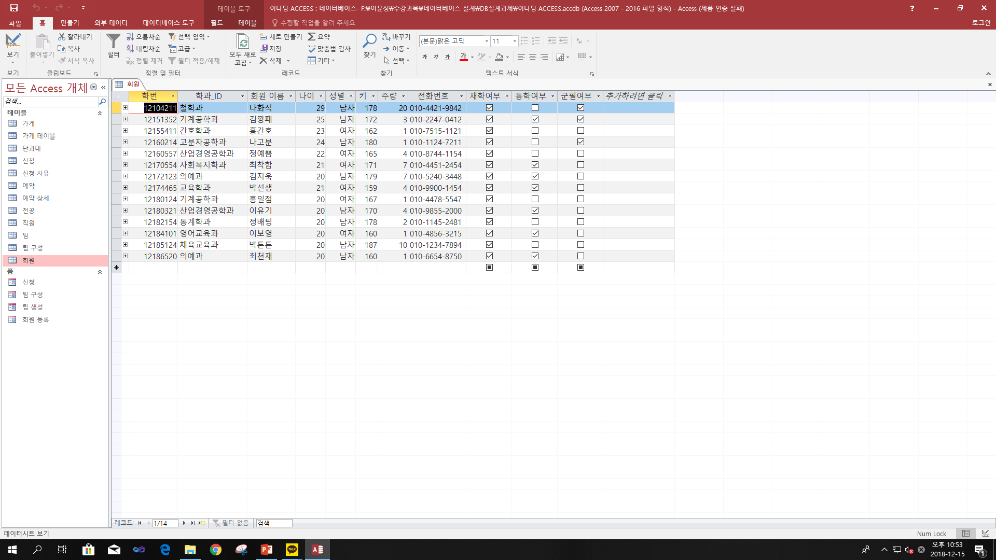

* 전공

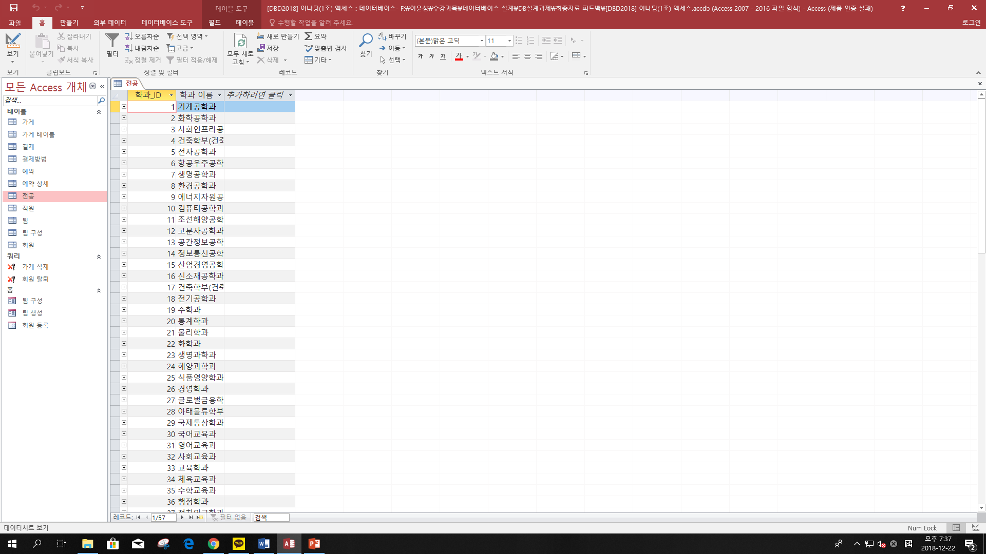

* 팀

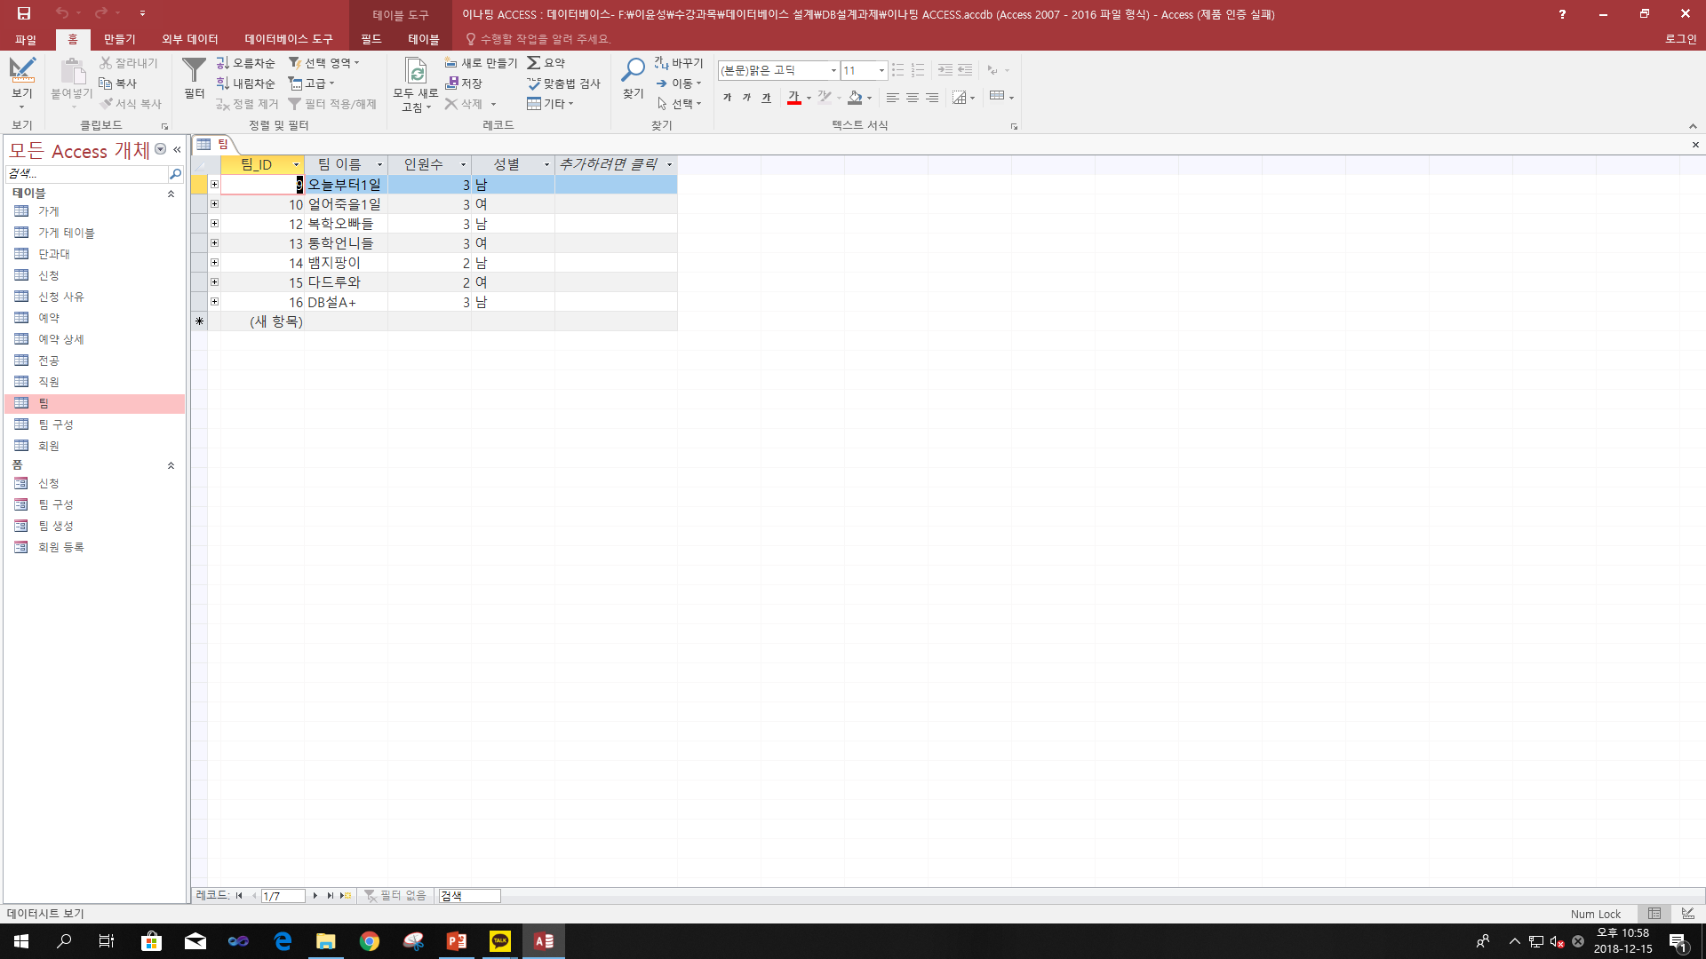

* 팀 구성

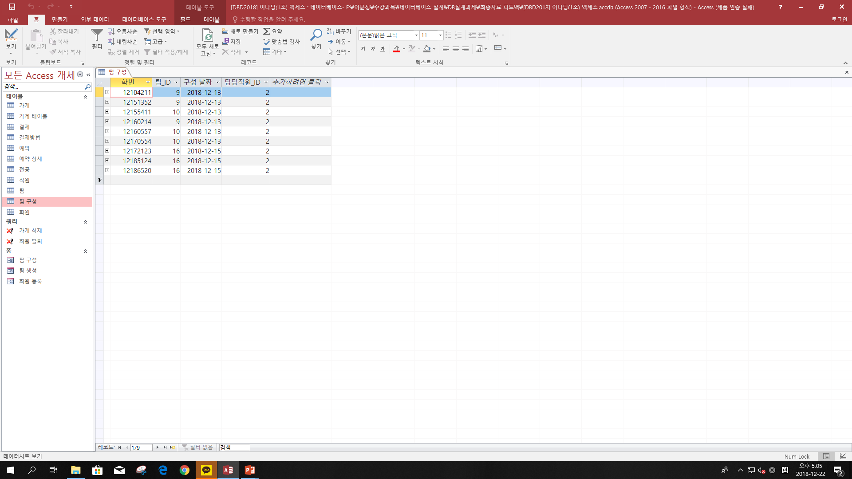

* 가게

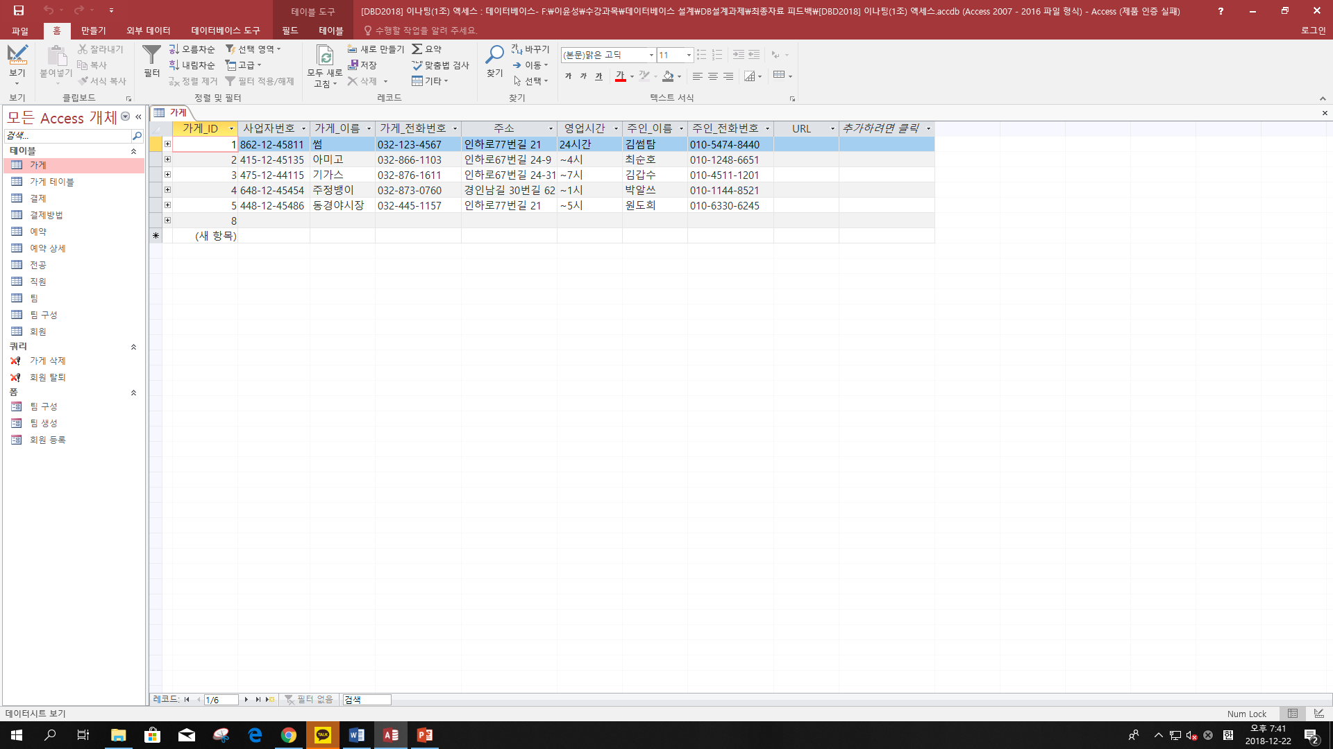

* 가게 테이블

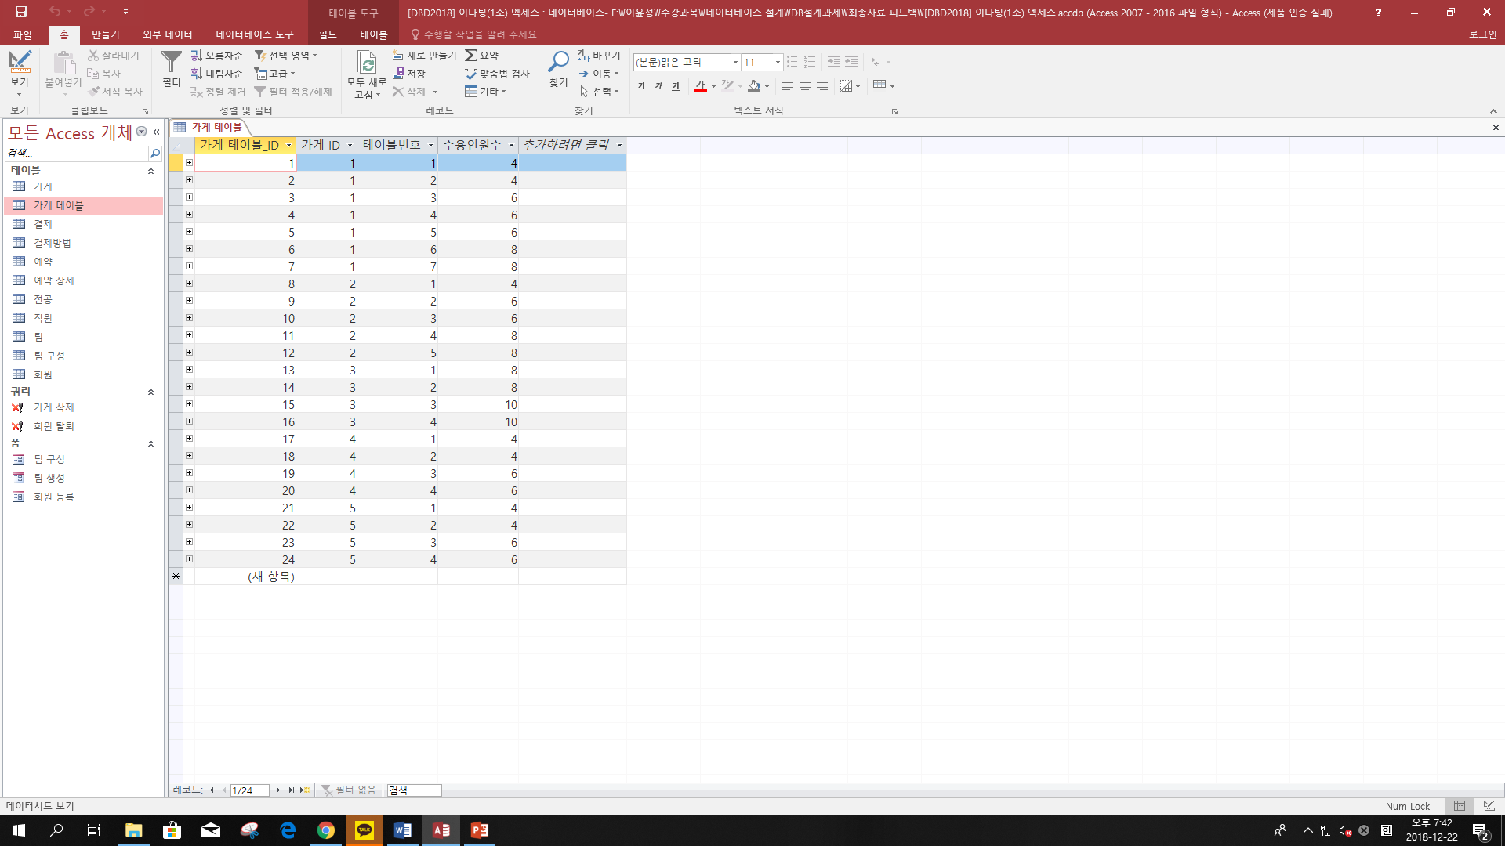

* 직원

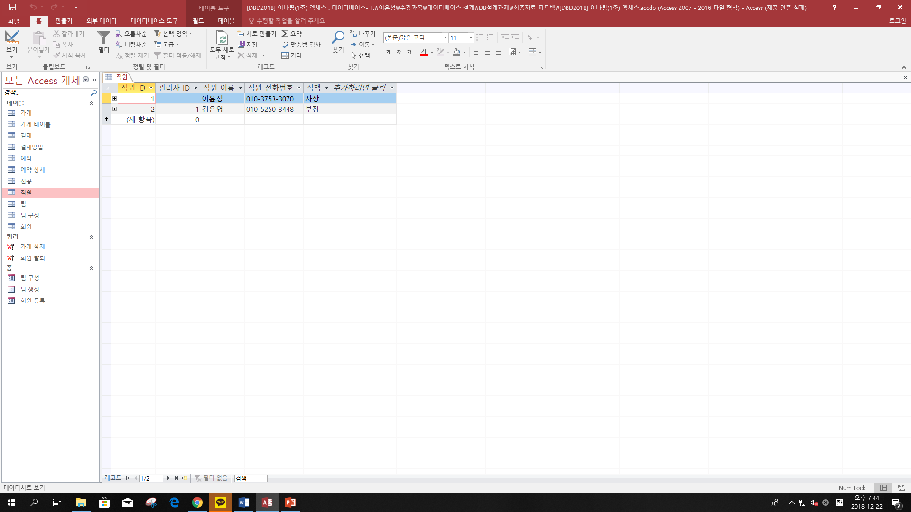

* 결제방법

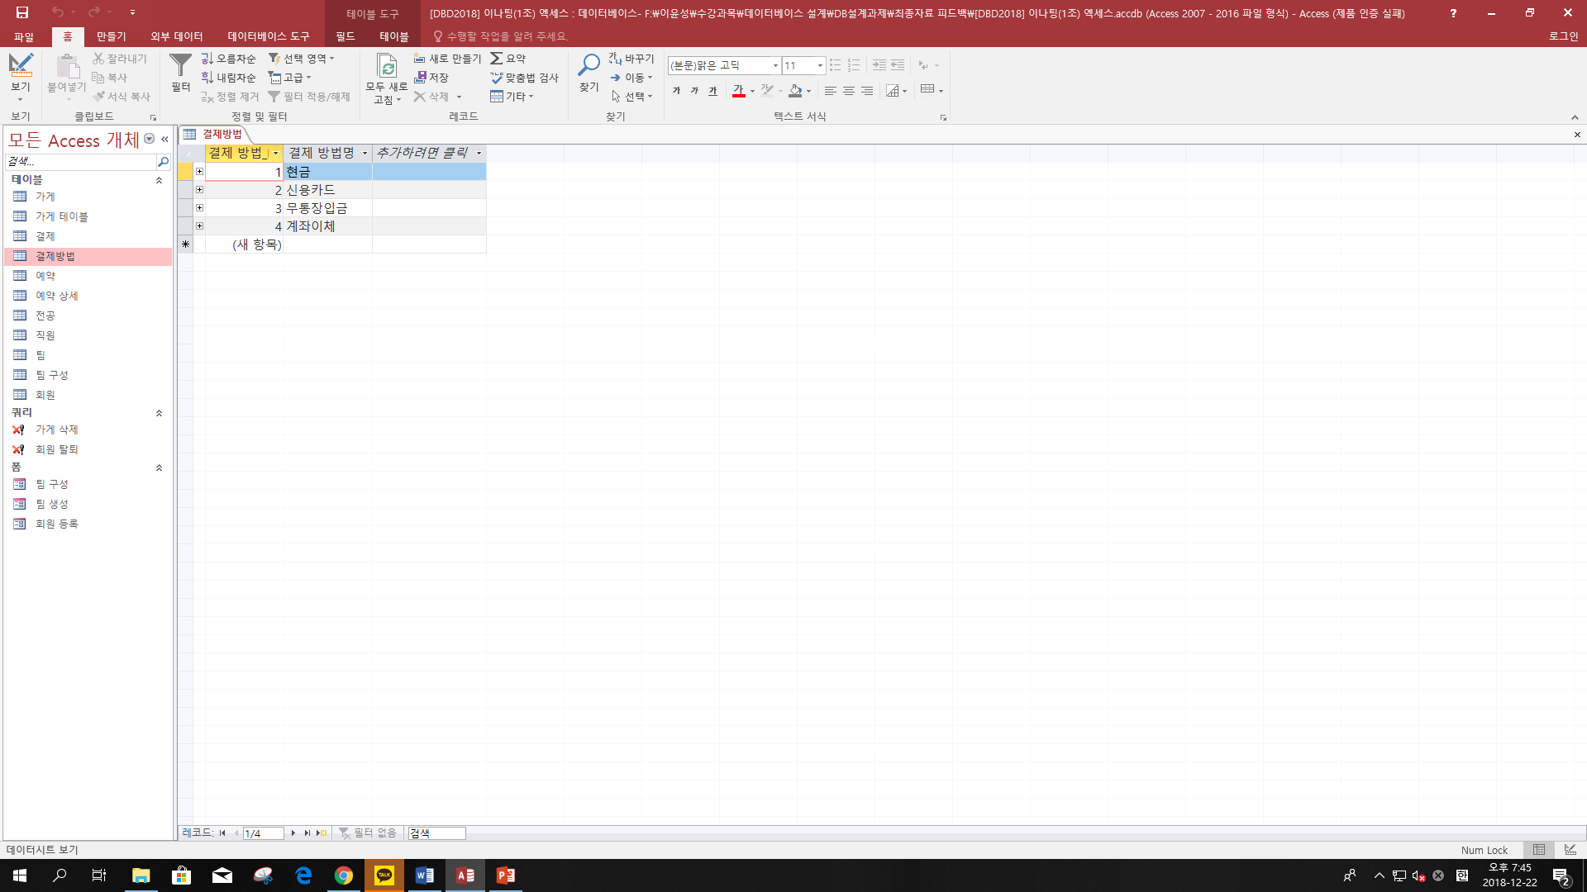

* 결제

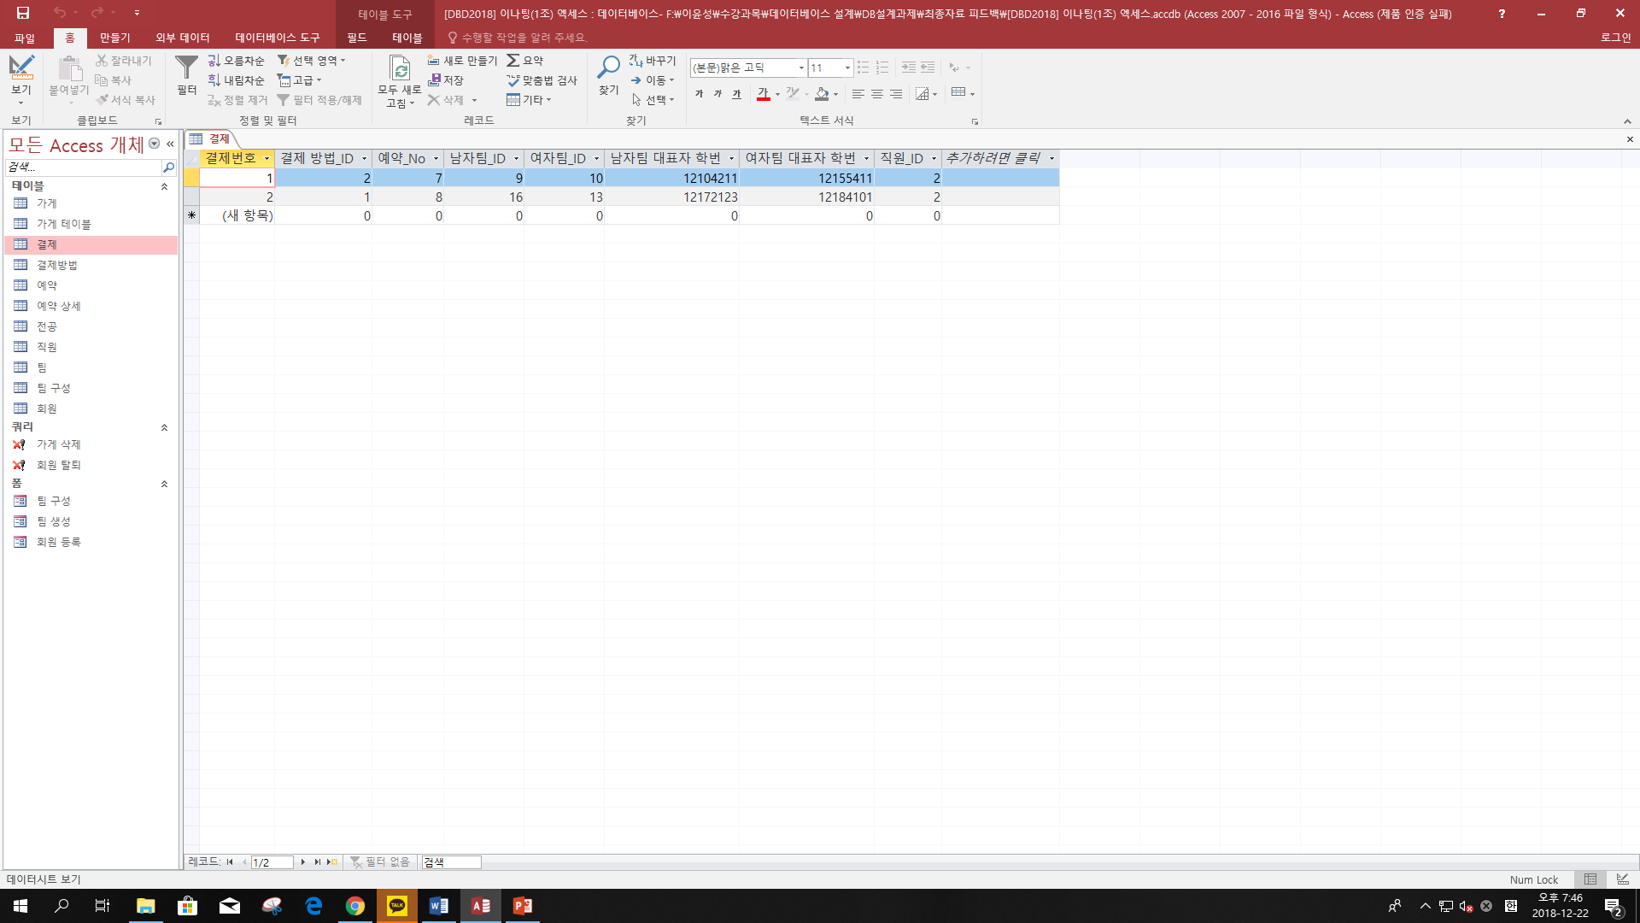

* 예약

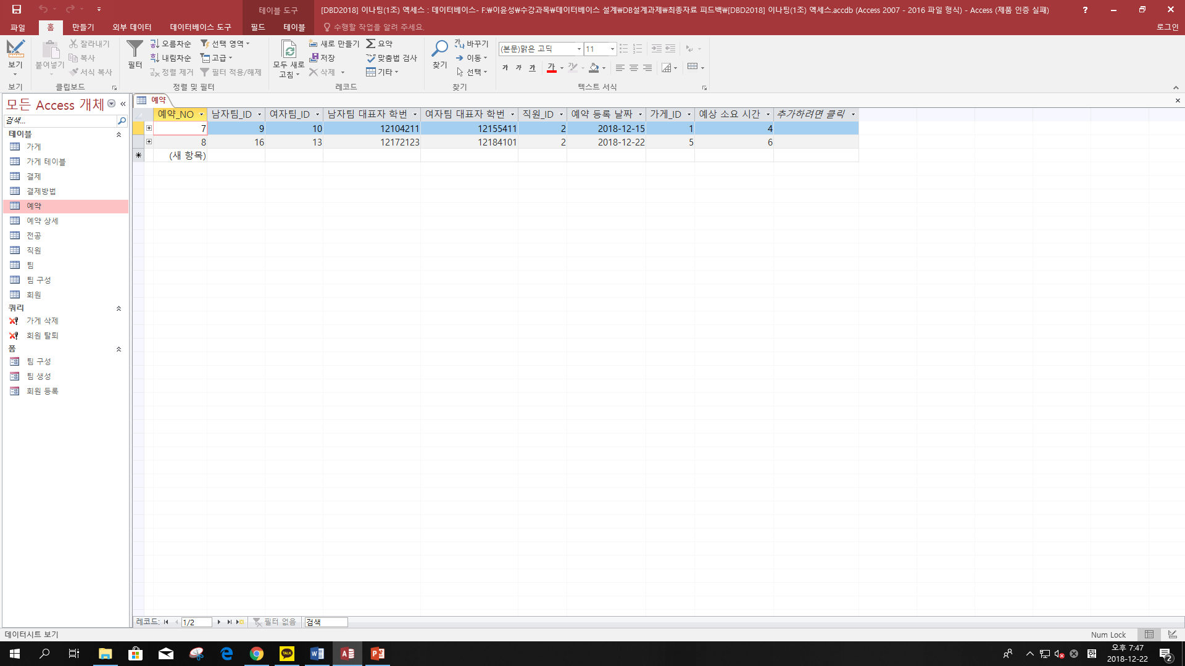

* 예약 상세

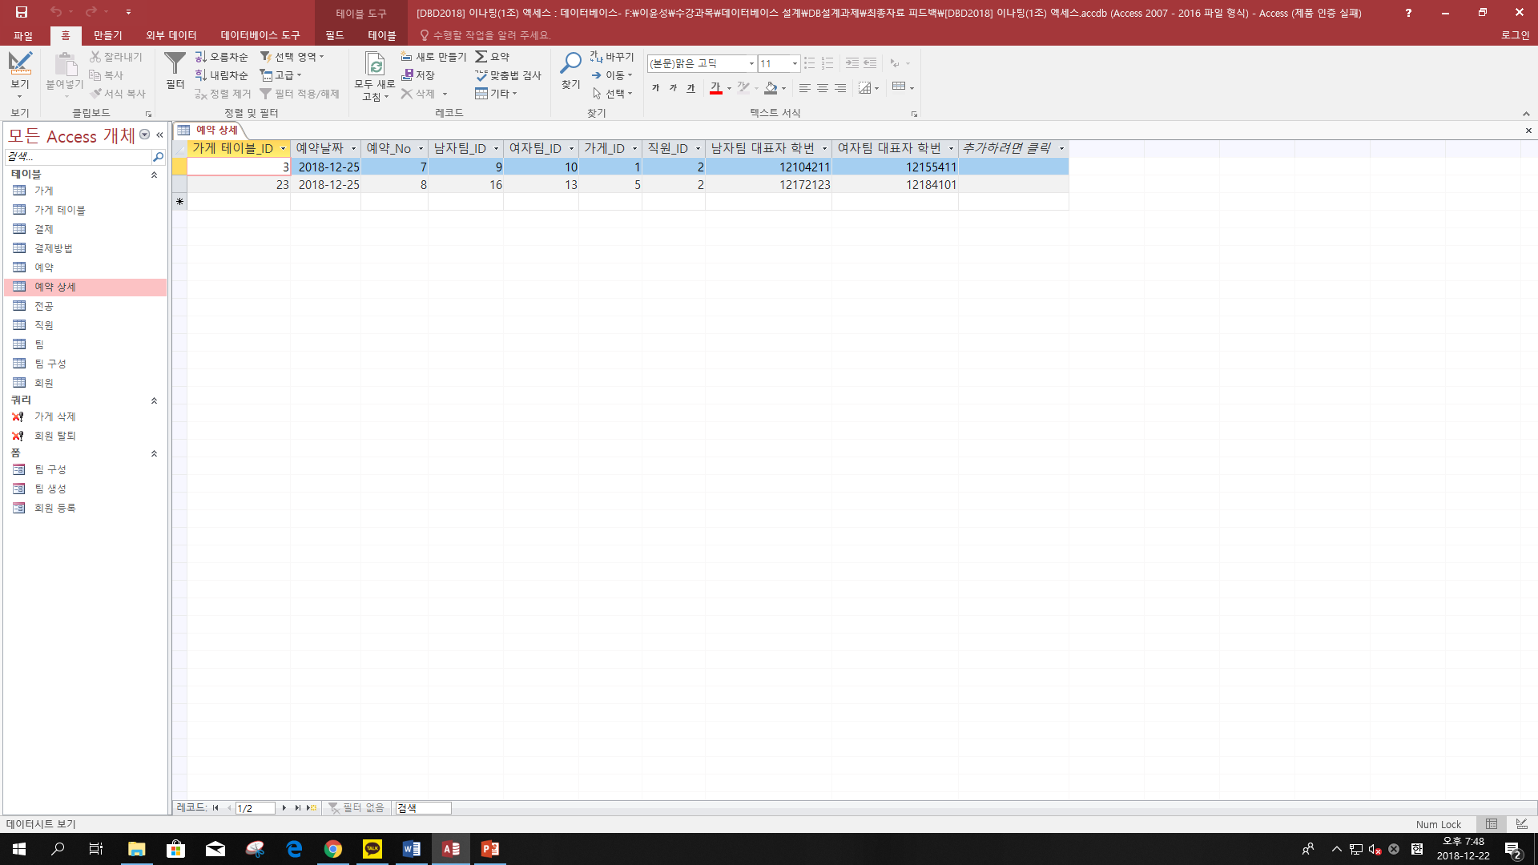

* 관계

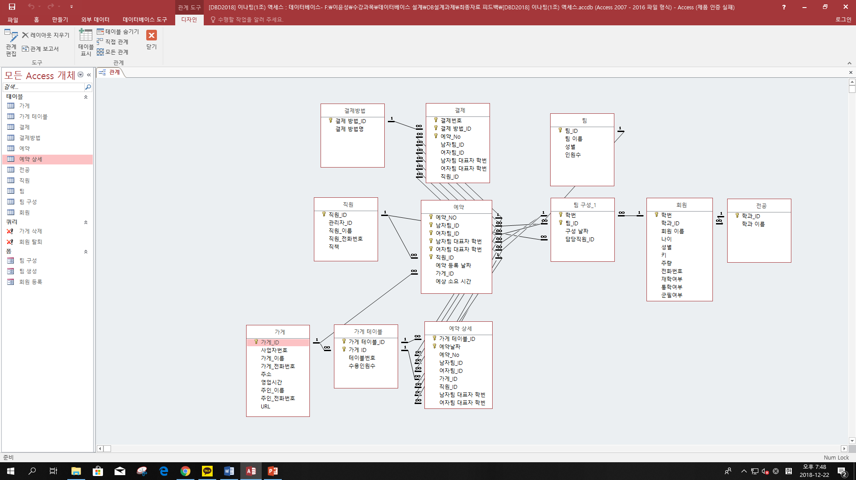

**2) Case 1. 김지욱 학생이 회원 가입하여 미팅을 예약하는 경우(삽입**)

김지욱 학생은 올 겨울 따뜻한 크리스마스를 보내기 위해 이윤성 사장에게 미팅 예약을 해 달라고 부탁한다. 그 모습이 딱하기도 하고 한때 같은 데이터베이스 팀이었기 때문에, 이윤성 사장은 흔쾌히 수락하여 운영 중인 모델 ‘이나팅’을 소개한다. 김지욱 학생이 회원가입하고, 팀을 구성하며, 예약이 진행되는 과정을 보임으로써 ‘삽입’에 대하여 이상이 없는지를 보이도록 한다.

기존 회원 테이블은 아래와 같다.

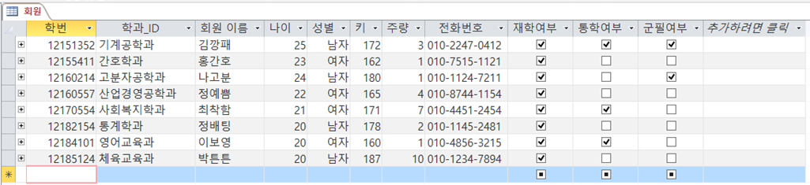

ACCESS의 폼 기능을 이용하여 김지욱 학생이 회원가입하는 절차는 아래와 같다.

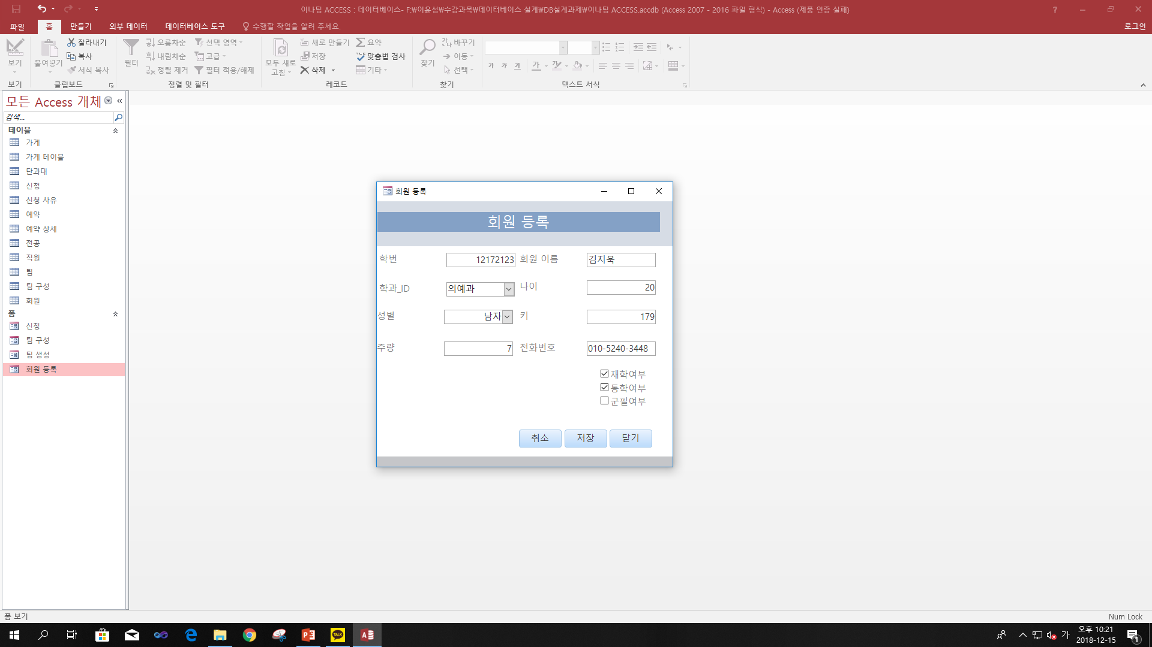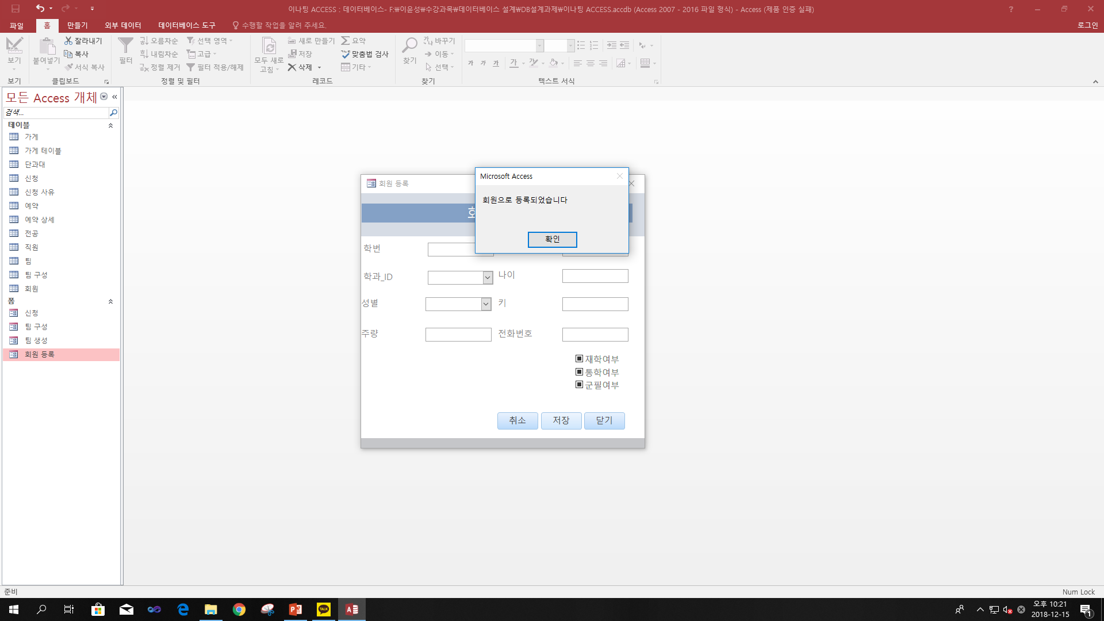

이때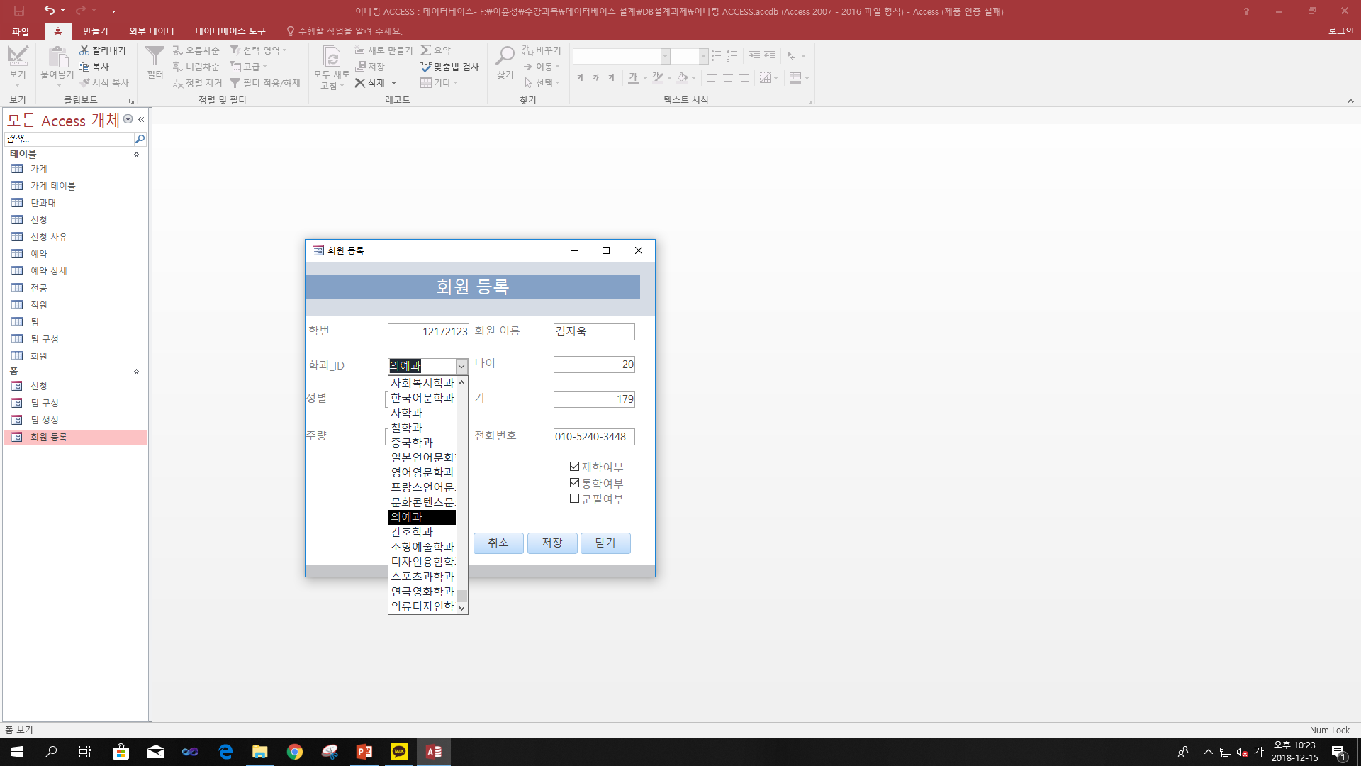 회원 실체의 학과_ID는 전공 실체(참조 실체)의 P학과_ID에서 가져온 FK이다. 따라서 튜플을 생성할 때 학과에 대한 사항을 직접 입력하지 않고 목록을 통해 구현할 수 있다.

회원 등록 후 회원 테이블에서 김지욱 학생에 대한 튜플을 찾아 볼 수 있다.



기존 팀 테이블은 아래와 같다.

기존 팀 테이블은 아래와 같다.

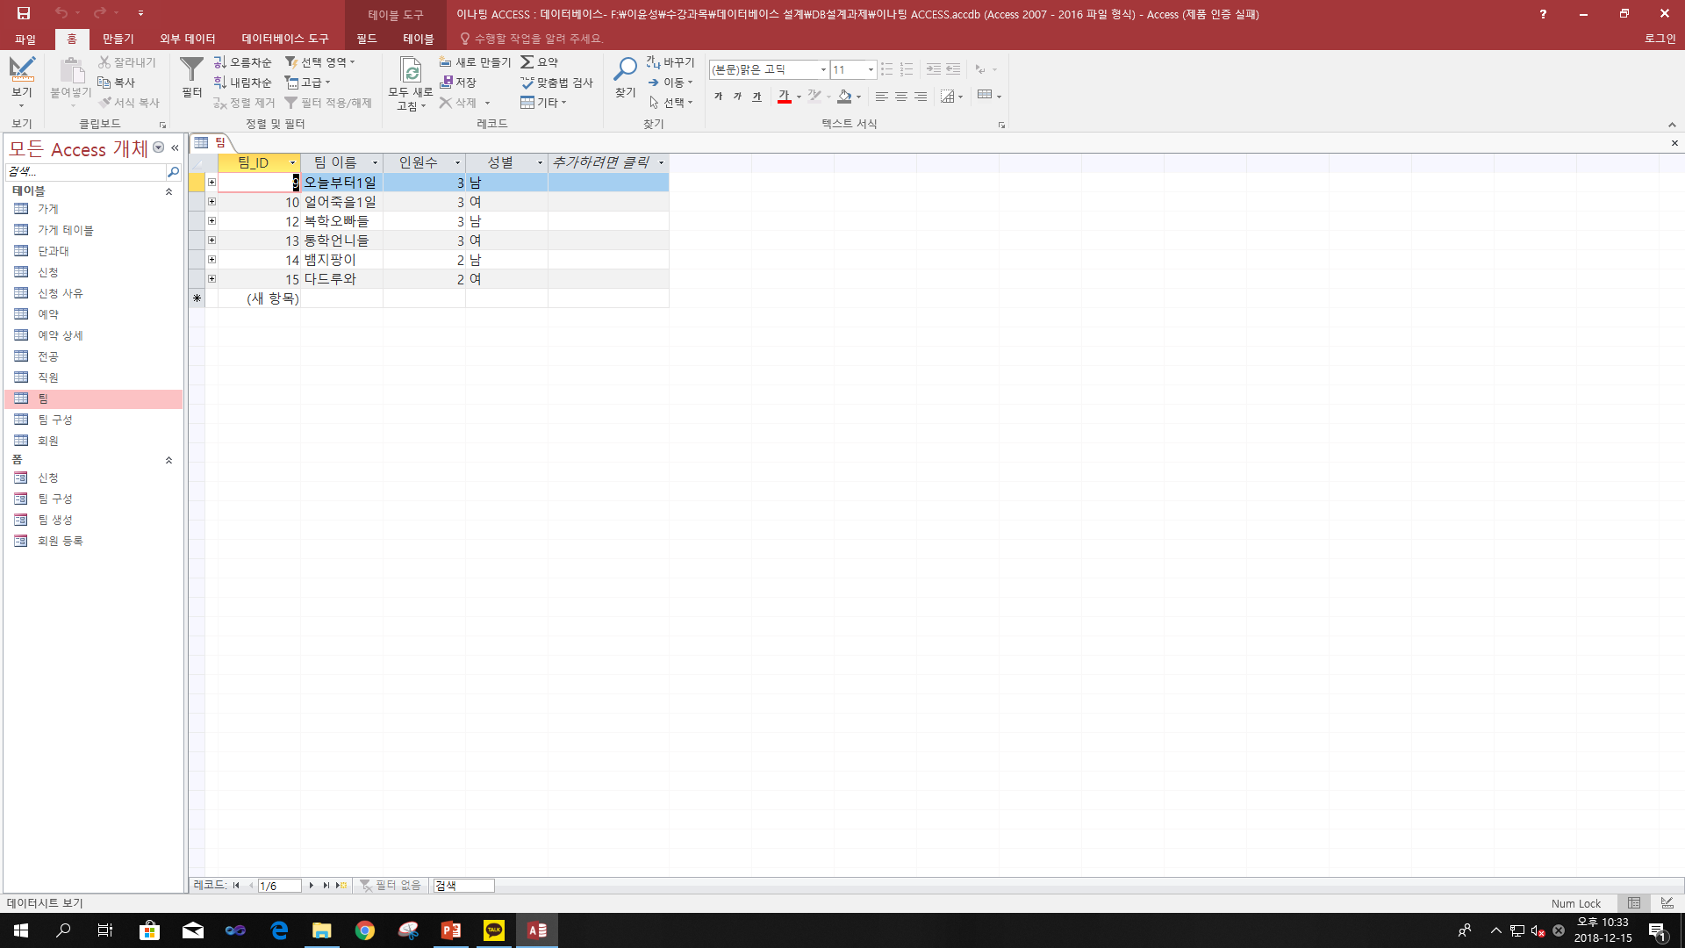

팀을 생성하는 절차 마찬가지로 ACCESS 폼을 이용하여 아래와 같이 구현한다.

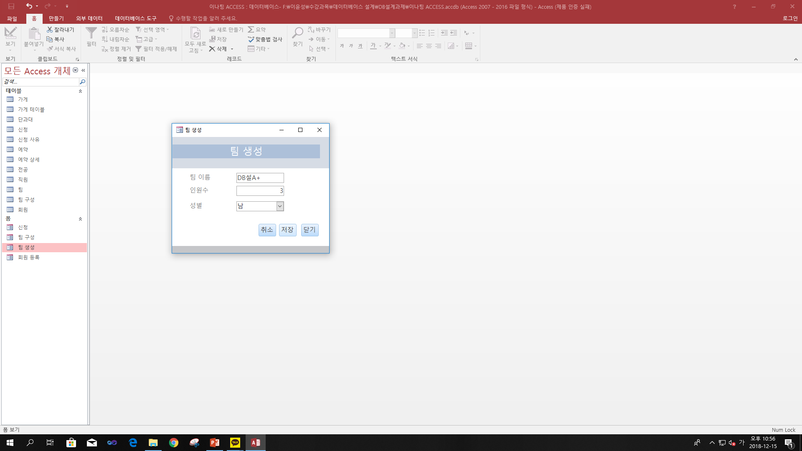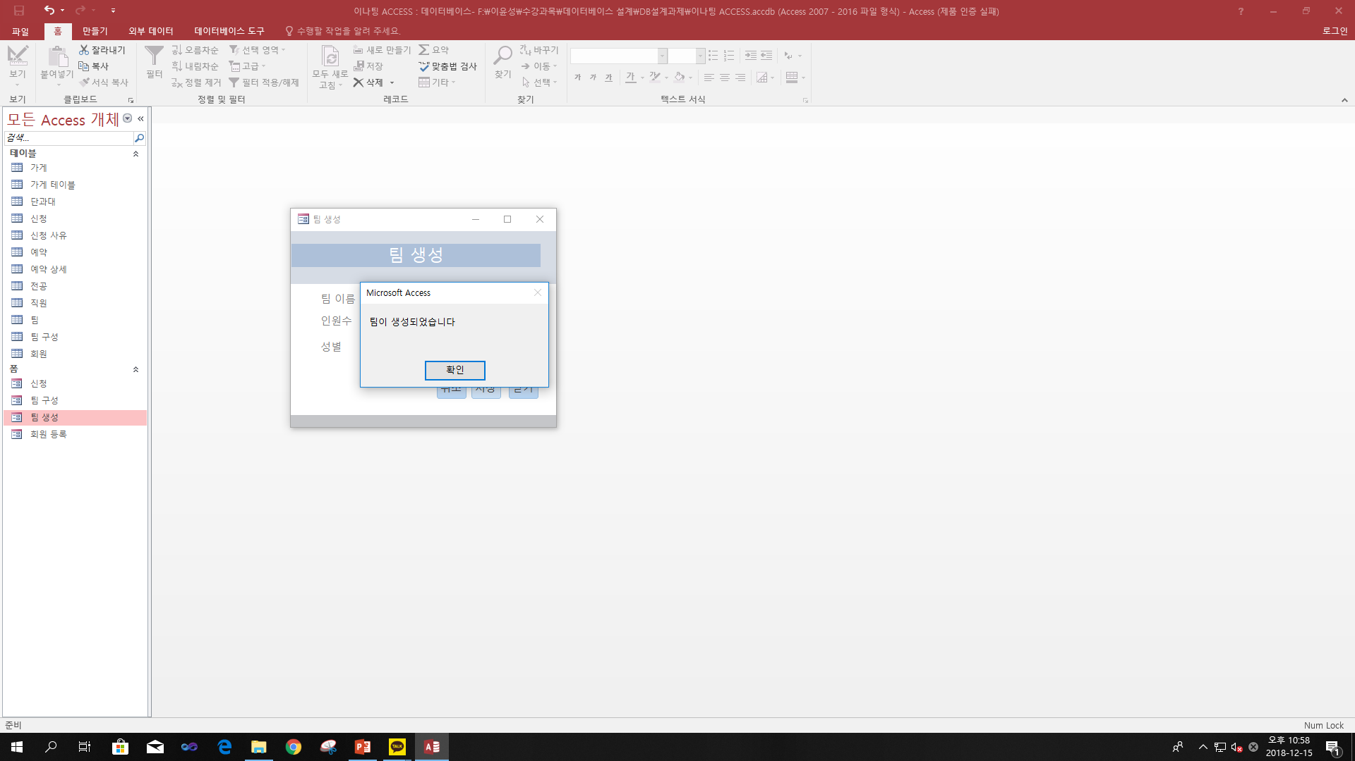

팀 생성 후 팀 테이블에서 ‘DB설A+’에 대한 튜플을 찾아 볼 수 있다.



기존 팀 구성 테이블은 아래와 같다.

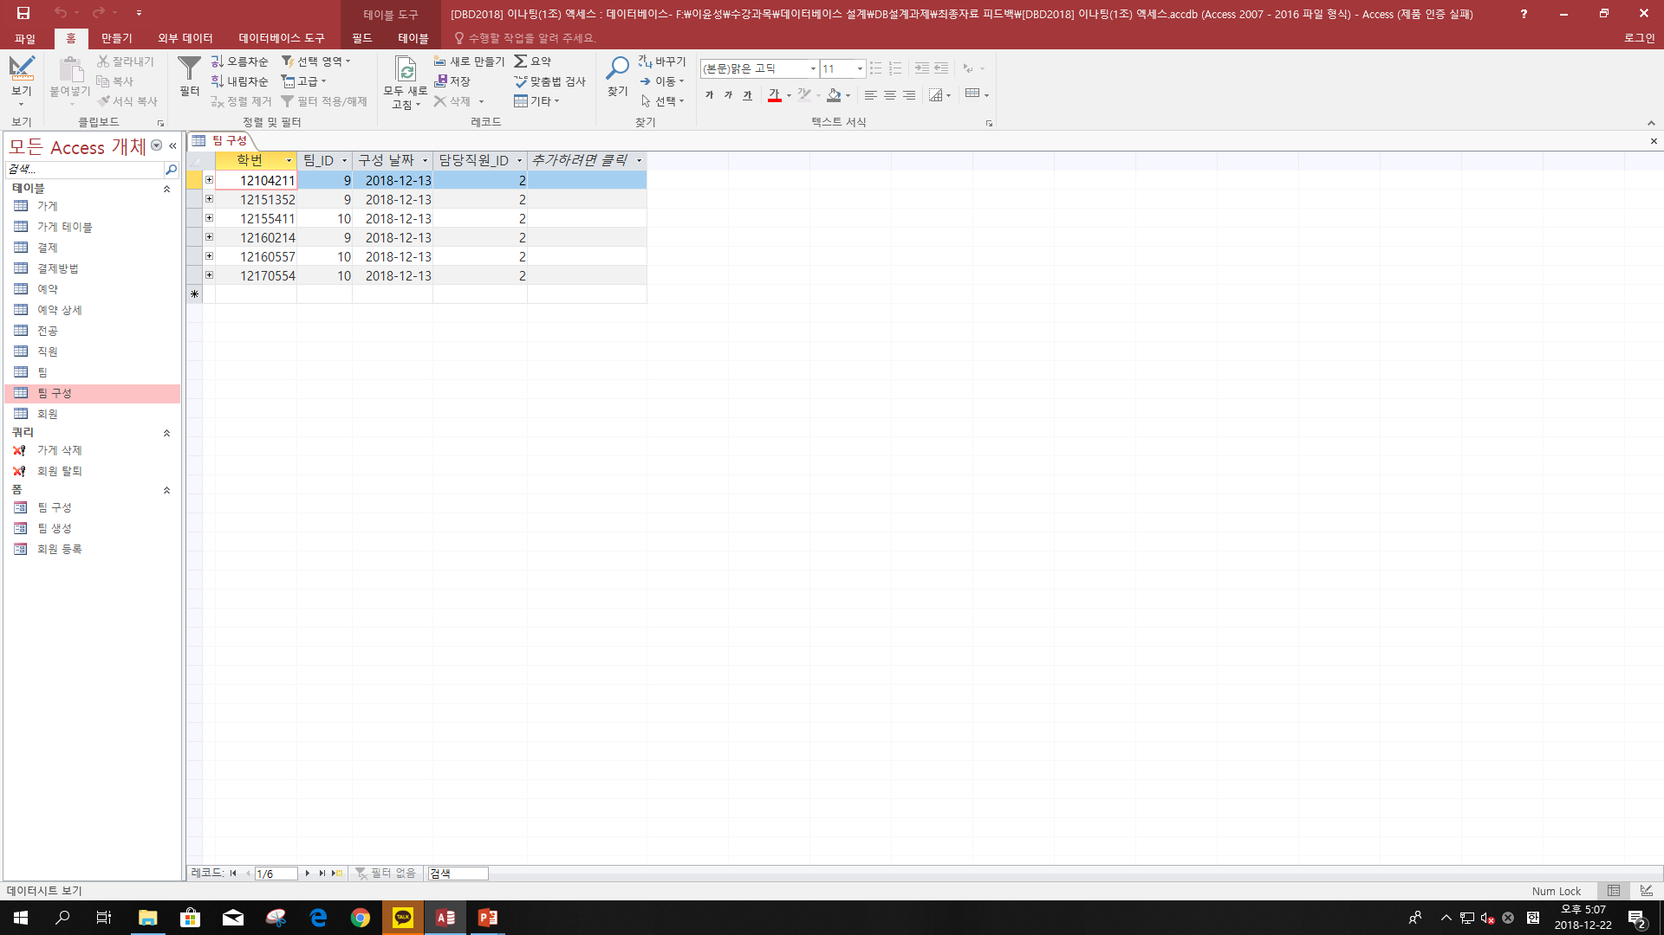

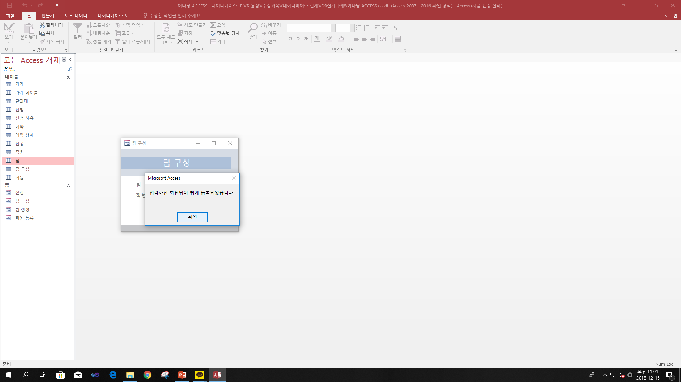각 회원들이 하나의 팀에 구성되기 위하여 ACCESS 폼을 이용하여 아래와 같이 구현한다.

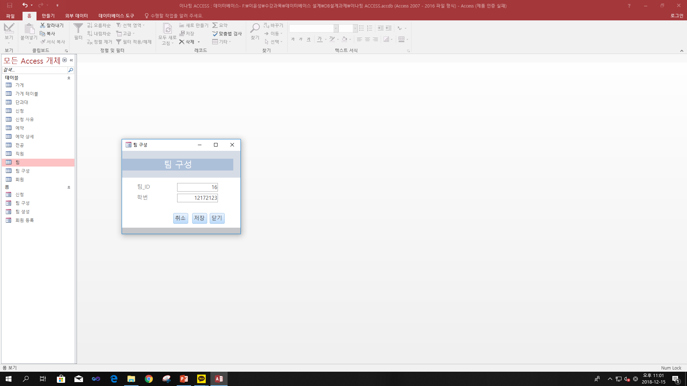

김지욱(12172123) 학생의 친구인 ‘박튼튼(12185124)’과 ‘최천재(12186520)’ 또한 마찬가지로 같은 팀에 등록시킨 결과는 아래와 같다.



예약 과정은 두 개의 팀, 직원, 장소, 예약 시간이 모두 결정되어야 등록을 할 수 있다. 기존 예약 테이블과 김지욱 학생이 예약한 테이블은 아래와 같다.

Before)

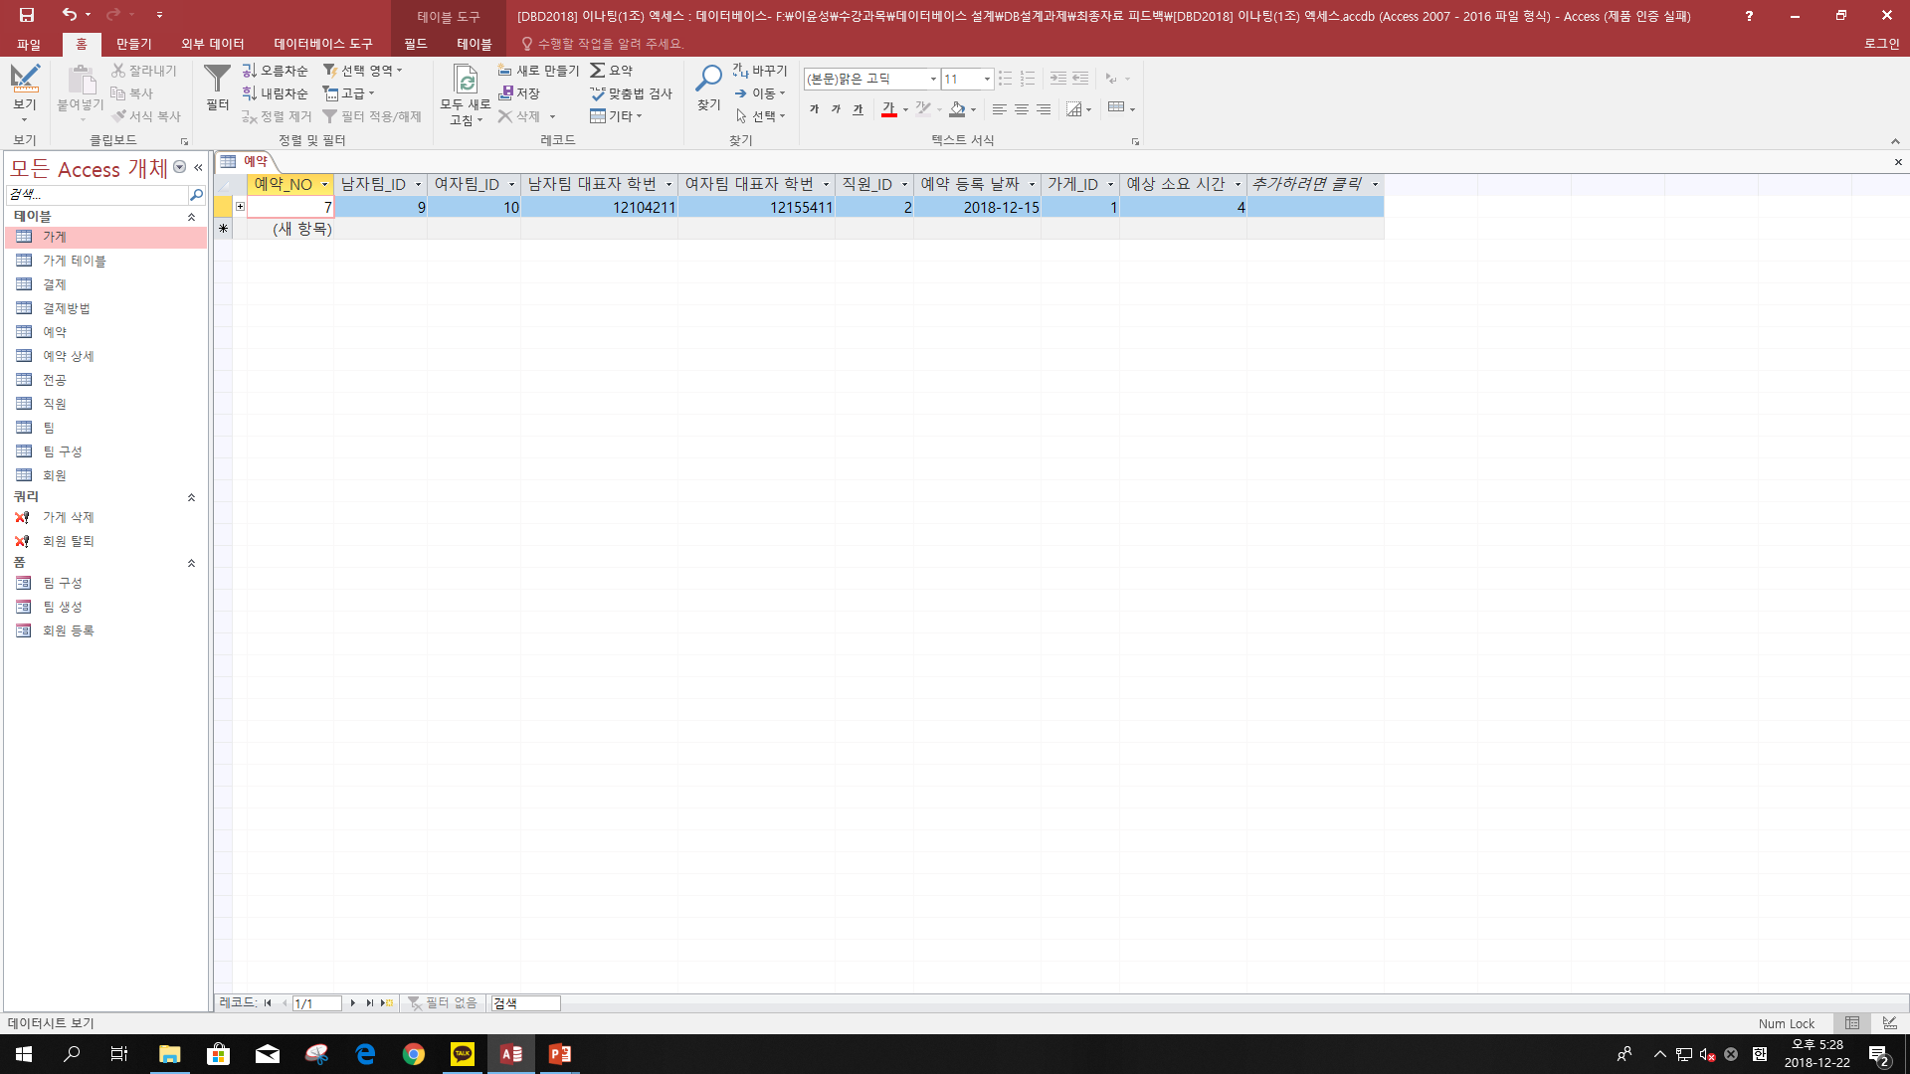

After)

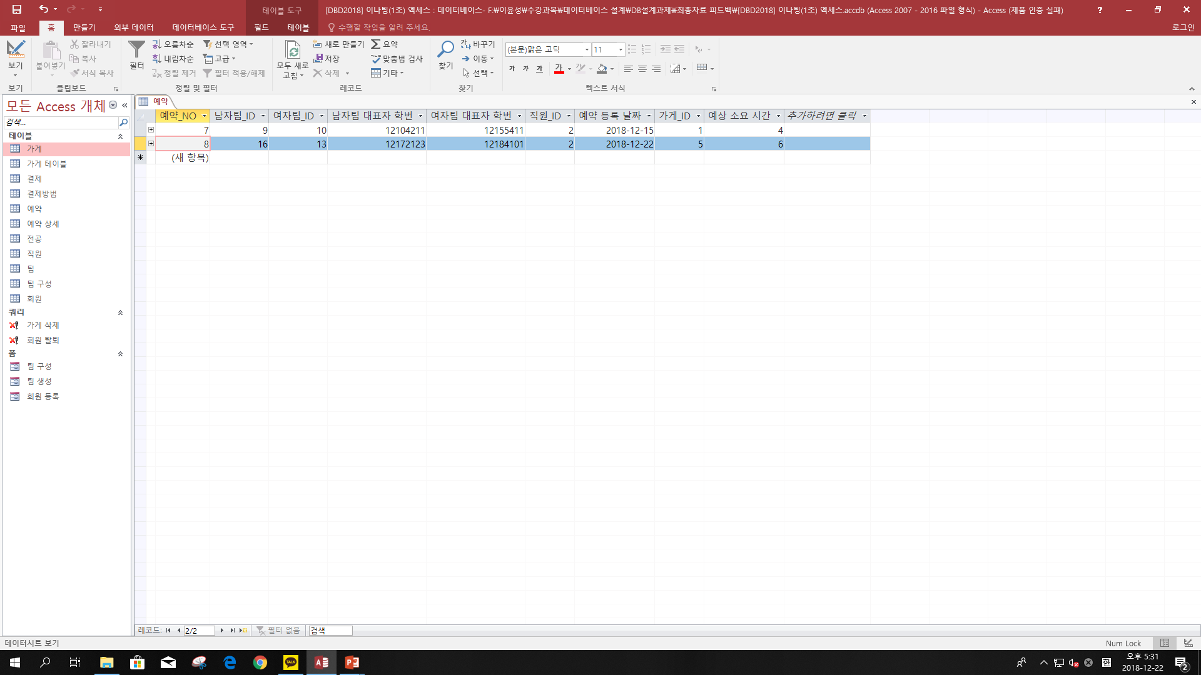

예약 상태 마찬가지로 예약이 등록되면 함께 등록되어야 할 테이블이다.

Before)

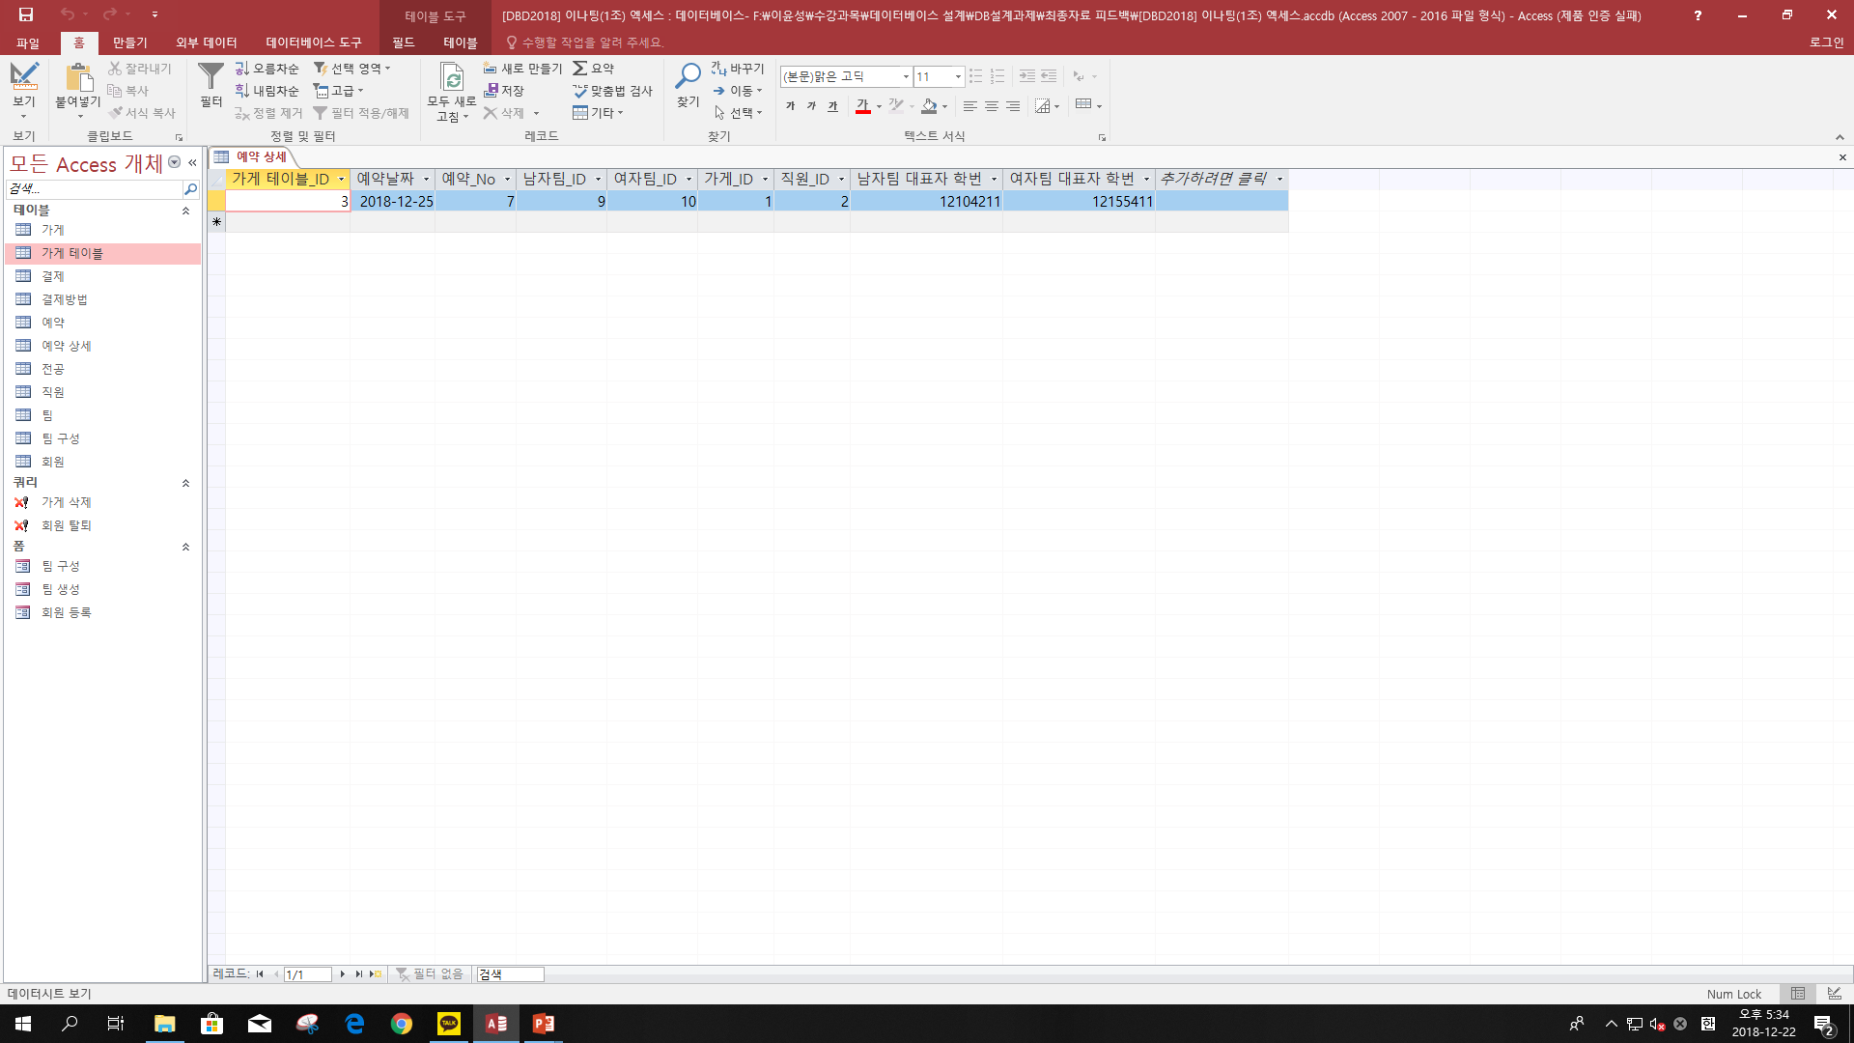

After)

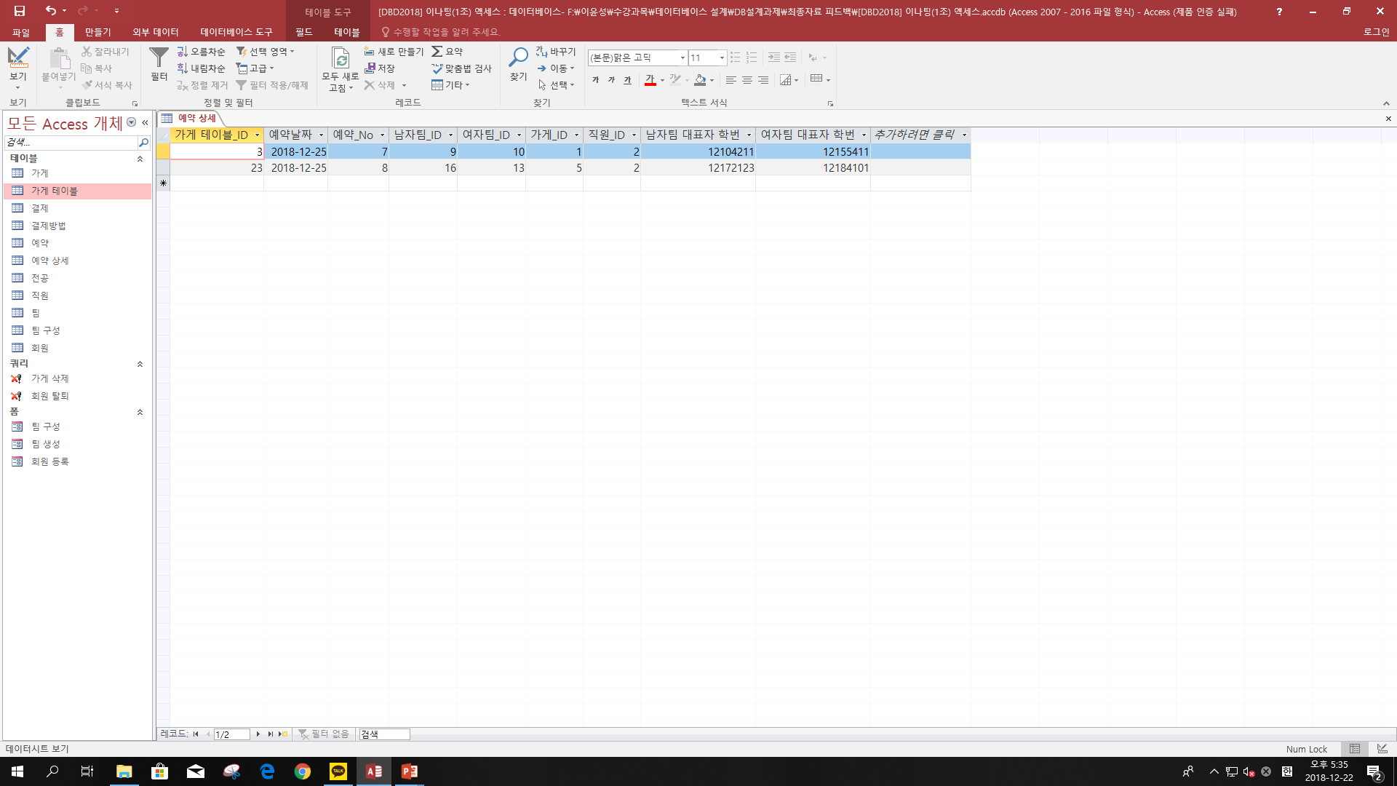

각 예약에 대한 결제는 남자팀과 여자팀 일괄적으로 진행하게 되며, 결제방법 중에 하나의 방법으로 결제가 이루어지며 삽입과정은 아래와 같다.

Before)

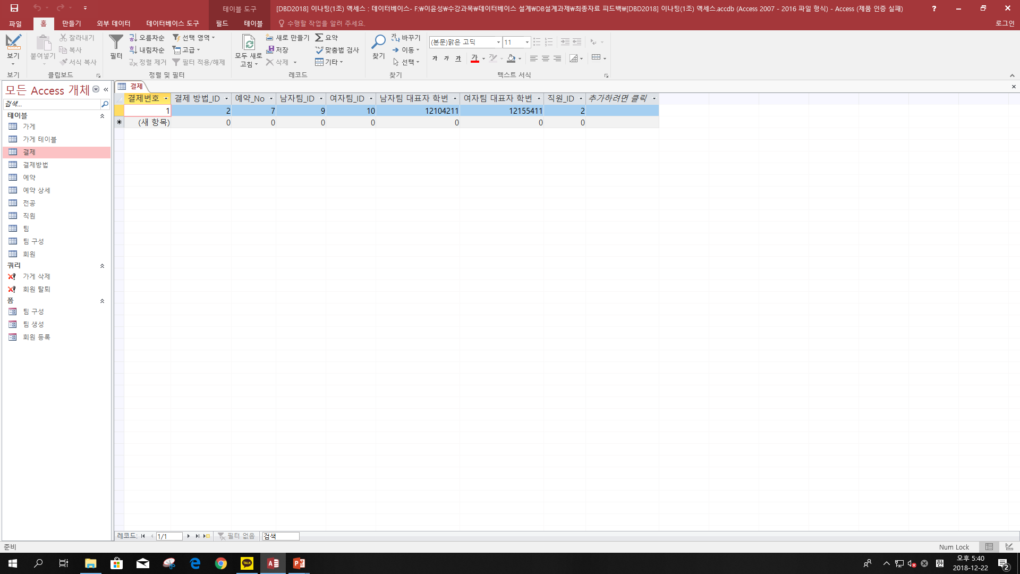

After)

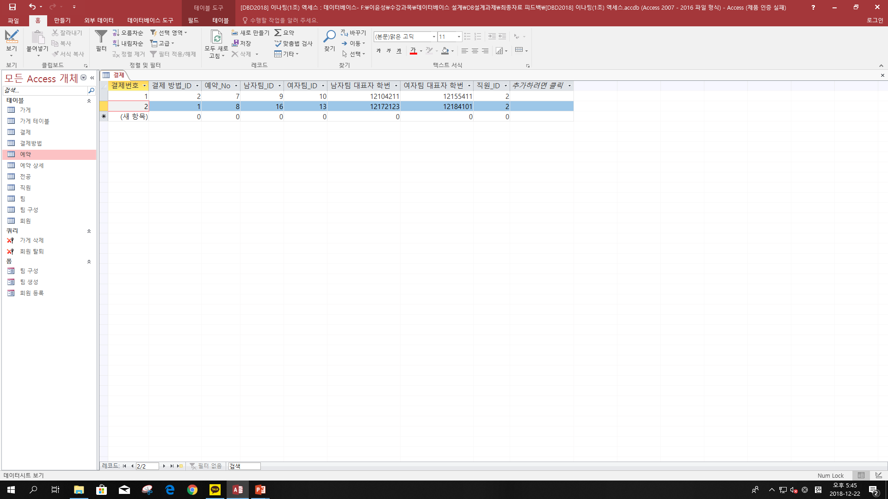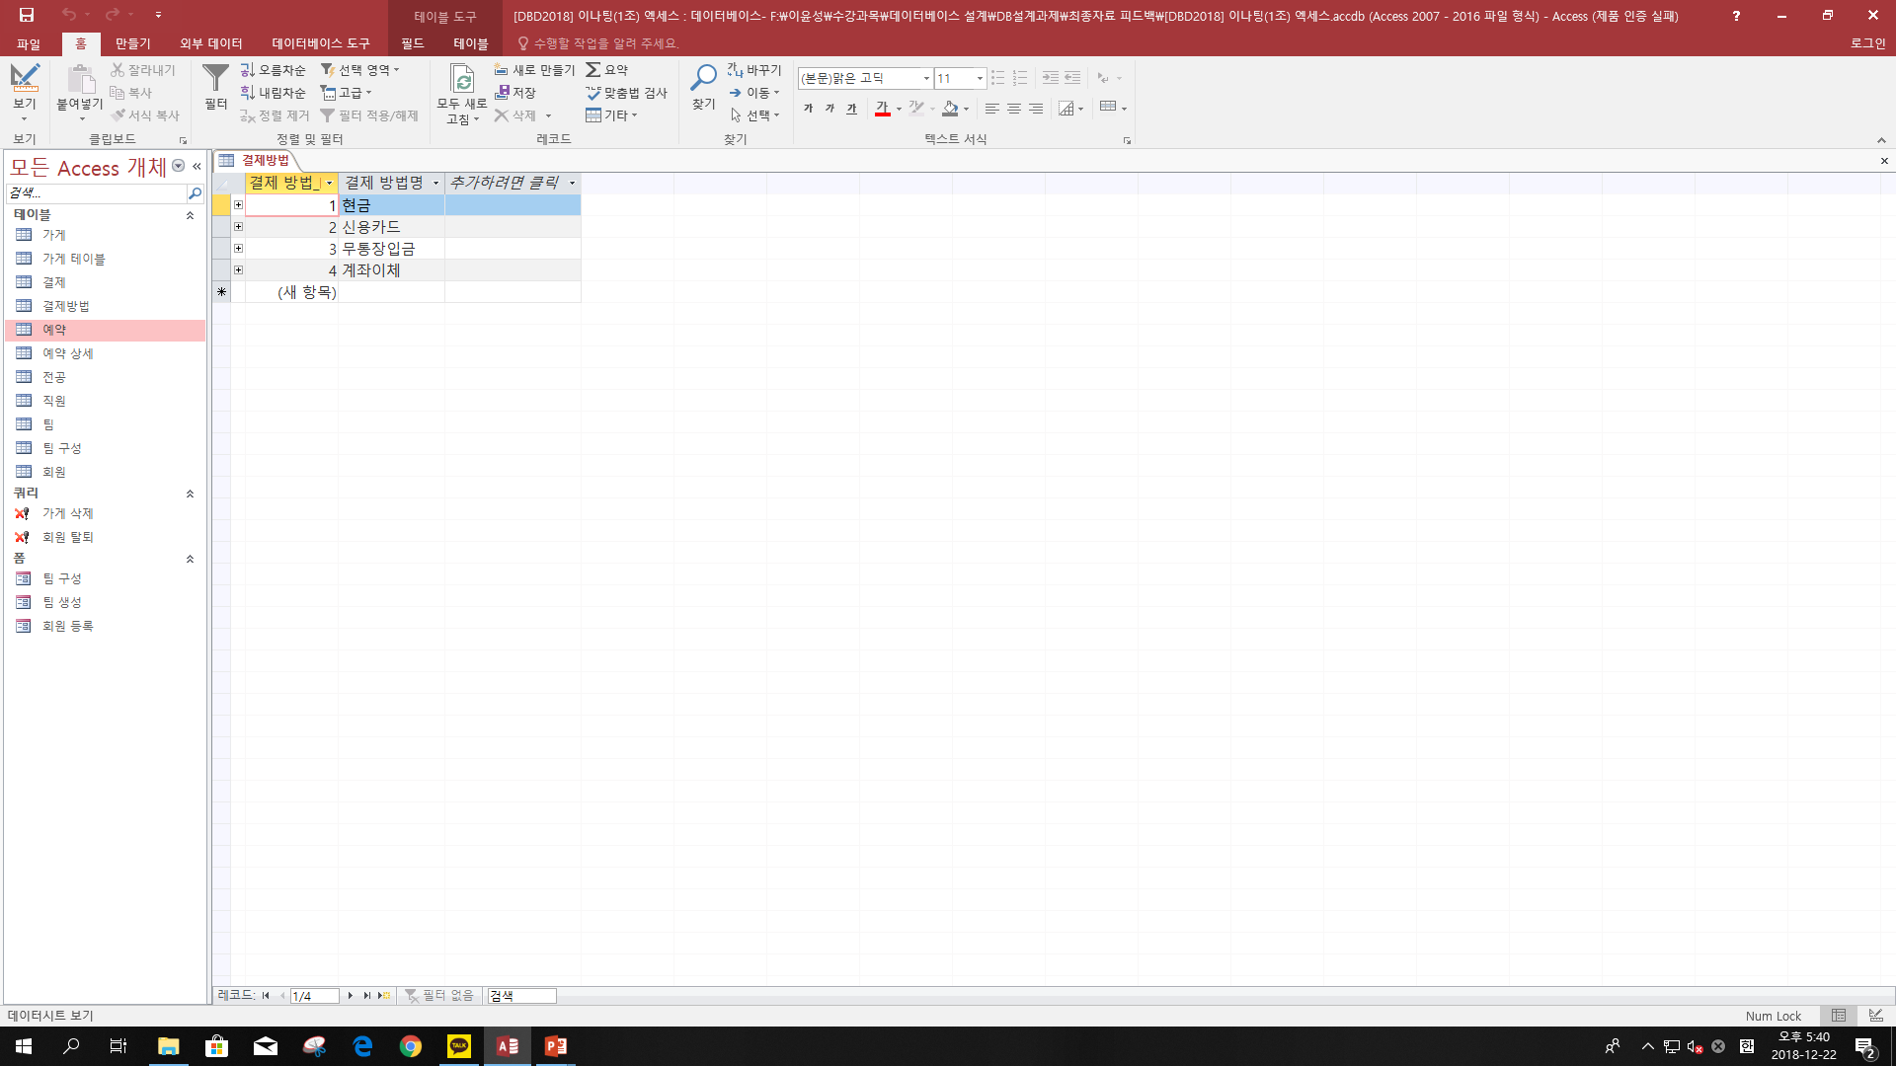

남자팀 대표인 김지욱 회원(12172123)과 여자팀 대표인 이보영 회원(12184101)은 미팅 예약에 대해서 ‘현금＇으로 일괄 결제를 수행하였음을 알 수 있다.

이로써 김지욱 학생이 회원가입하고, 팀을 구성하며, 예약이 진행되는 과정에 참조 무결성 문제가 발생하지 않는 것으로 보아, 이 모델은 ‘삽입’에 이상이 없음을 확인할 수 있다.

**3) Case 2. 김지욱 학생이 탈퇴하는 경우(삭제)**

모델의 대표인 이윤성 사장은 기껏 김지욱 학생을 회원가입부터 예약까지 등록시켜줬더니 몇 일 사이에 여자친구가 생겨버렸는지 회원 탈퇴를 부탁한다. 화도 나지만 모델의 담당자이기 때문에 그 부탁을 거절 할 수 없어서 탈퇴를 진행하기로 한다. 김지욱 회원이 탈퇴를 하는 과정을 보임으로써 ‘삭제’에 대하여 이상이 없는지를 보이도록 한다.

이때 기대되는 결과는 첫 번째로 회원에 대한 튜플이 사라진 것이기 때문에 김지욱 회원이 신청했던 예약과 예약상세 테이블에 대한 튜플 또한 같이 삭제되어야 한다. 두 번째로 김지욱 회원이 탈퇴했다고 해서 같은 팀에 소속되어 있는 최천재와 박튼튼 회원은 탈퇴한 것이 아니기 때문에 팀 구성에 대한 튜플은 삭제되어도, 팀에 대한 튜플은 삭제되어서는 안 된다.

튜플 삭제는 ACCESS의 매개변수쿼리를 이용하여 구현했고 그 과정은 아래와 같다.

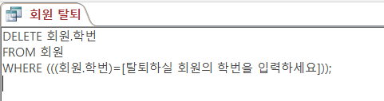(회원 탈퇴 SQL문)

김지욱 회원의 학번을 입력한다. 이때 학번을 입력하는 이유는 학번이 회원 테이블의 PK이기 때문이다.

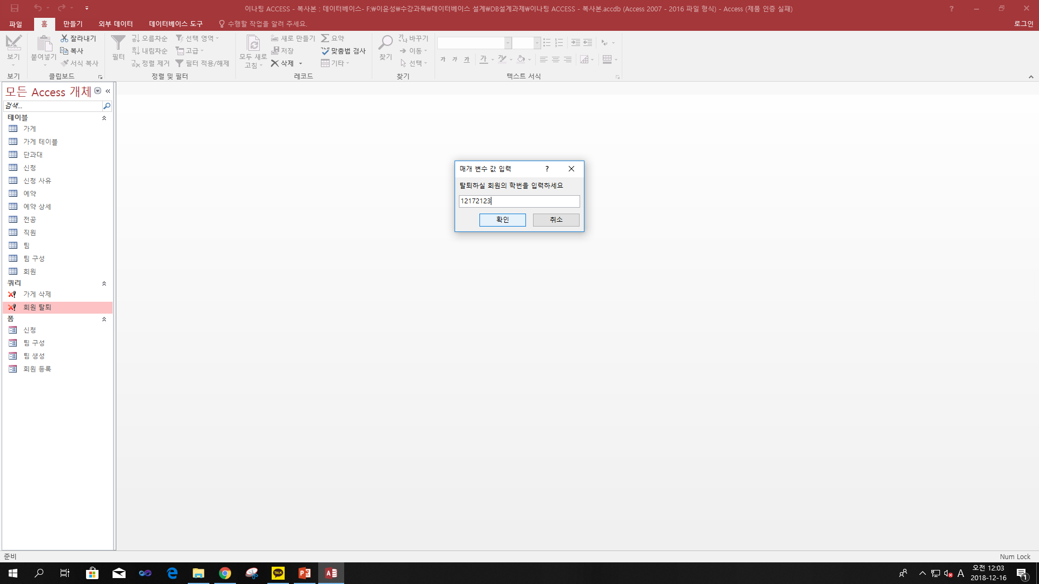 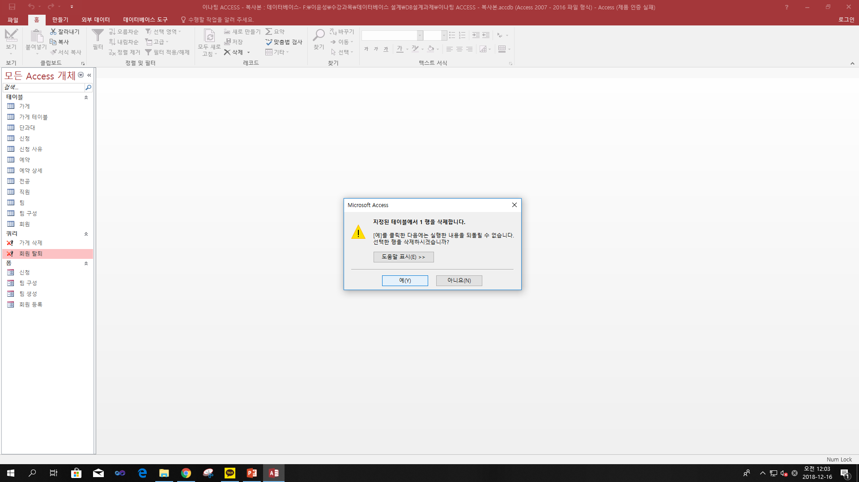

삭제 결과 회원 테이블에서는 어디에도 김지욱 학생에 대한 튜플을 찾아 볼 수 없다.

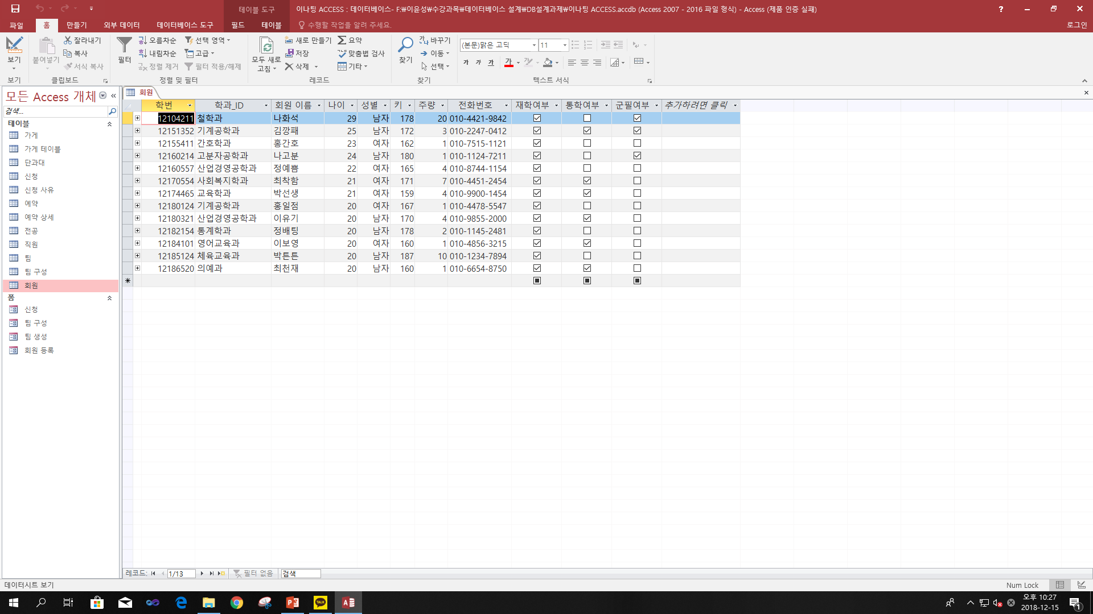

또한 아래와 같이 김지욱 학생이 DB설A+에 구성되어 있다는 튜플은 삭제되었지만, DB설A+ 팀 튜플은 삭제되지 않았다는 것을 확인할 수 있다.

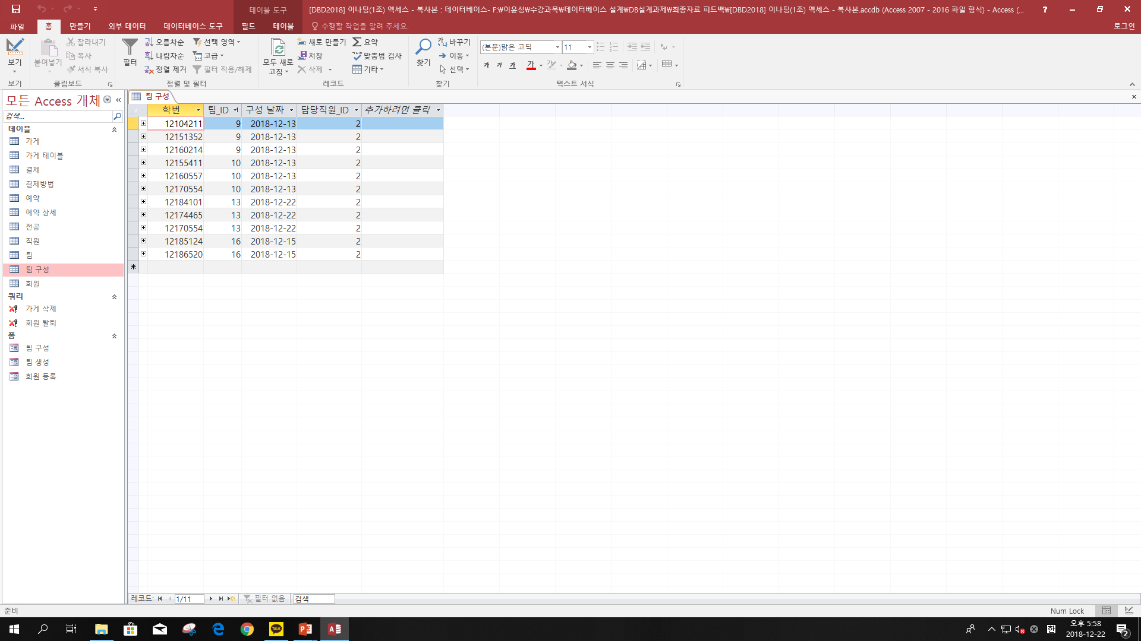

예약과 예약상세에 대해서는 김지욱 학생이 참여하고 있던 튜플들이 삭제되었음을 확인할 수 있다.

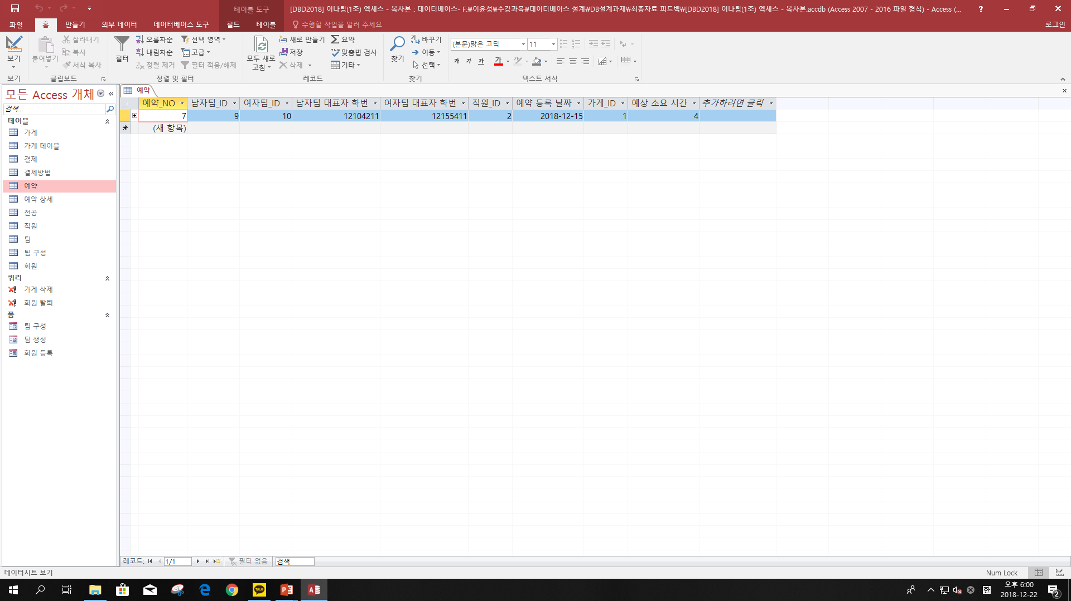



이로써 김지욱 학생이 회원 튜플에서 삭제돠고, 그 튜플과 참조되어 있는 모든 튜플들이 함께 삭제 되는 과정에서 참조 무결성 문제가 발생하지 않는 것으로 보아, 이 모델은 ‘삭제’에 이상이 없음을 확인할 수 있다.